Beleidsplan Omgevingsrecht 2024-2027
Het VTH Beleidsplan 2024-2027 - versie 2.0 (inclusief de Uitvoeringsstrategie omgevingsrecht - versie 2.0):
vast te stellen naar aanleiding van de jaarevaluatie, met als voornaamste aanpassing de doelstellingen over de aanpak van ondermijnende activiteiten in panden;
en aan te vullen met de regionaal opgestelde Uitvoerings- en Handhavingsstrateg ie (UHS) voor de Omgevingsdienst Brabant Noord (ODBN) over de milieutaken;
Het VTH Beleidsplan 2024 - 2027 (inclusief Uitvoeringsstrategie omgevingsrecht) in te trekken;
1 ACHTERGROND VAN HET BELEIDSPLAN
1.1 LEESWIJZER
In dit hoofdstuk gaan we in op de achtergrond van dit Beleidsplan Omgevingsrecht.
We beschrijven de functie, status en wettelijke vereisten. Tevens is de totstandkoming van dit plan toegelicht. Het beleidsplan is gebaseerd op de situatie vanaf 1 januari 2024 waarbij de Omgevingswet en de Wet kwaliteitsborging voor het bouwen in werking zijn getreden.

Hoofdstuk 2 bevat onze visie op vergunningverlening, toezicht en handhaving op basis van het omgevingsrecht. In hoofdstuk 3 staat de inhoud van ons VTH-beleid. Daarin komen de resultaten uit onze omgevingsanalyse, prioriteiten en doelstellingen terug en beschrijven we de doorwerking naar ons jaarlijkse uitvoeringsprogramma en jaarverslag. Hoofdstuk 4 geeft een toelichting op onze uitvoeringsstrategie die in bijlage A uitgebreid is beschreven. De wijze waarop we de kwaliteit van onze taakuitvoering borgen staat in hoofdstuk 5.

In bijlage A is onze uitvoeringsstrategie beschreven. Die bevat de wijze waarop we preventie inzetten, hoe we vergunningaanvragen en meldingen beoordelen, hoe we toezicht uitvoeren en hoe we omgaan met sanctioneren bij het constateren van overtredingen.

1.2 KEUZES IN DE UITVOERING VAN VTH-TAKEN
Vergunningverlening, toezicht en handhaving (VTH) zijn instrumenten om onder meer de gezondheid, veiligheid, cultuurhistorische- en natuurwaarden en leefbaarheid in onze gemeente te beschermen en een duurzame ontwikkeling te borgen. Bij de uitvoering van onze VTH-taken moeten we keuzes maken vanuit de beschikbare capaciteit: waar liggen onze opgaven en prioriteiten en hoe strikt willen we activiteiten in de fysieke leefomgeving regelen en controleren?

Bij onze prioriteitstelling spelen drie afwegingen een rol.
- De omvang van de risico’s die samenhangen met activiteiten en de effectiviteit waarmee we met de inzet van VTH-instrumenten de risico’s kunnen beheersen.
- De eigen verantwoordelijkheid van inwoners en bedrijven in relatie tot de kaderstellende, regelende en controlerende rol van de overheid.
- De omvang van onze personele capaciteit en middelen.
Dit beleidsplan beschrijft een werkbare balans in de genoemde afwegingen voor een zo effectief mogelijke inzet van de VTH-instrumenten.

1.3 REIKWIJDTE VAN HET BELEIDSPLAN
Dit beleidsplan Omgevingsrecht schetst onze visie en uitgangspunten voor de komende vier jaren voor de taken die aan de gemeente zijn opgedragen. Voorliggend beleidsplan richt zich op de VTH-taken die onder andere gebaseerd zijn op de Omgevingswet (Ow), Alcoholwet, de Verordening
Fysieke Leefomgeving (VFL) de bepalingen uit de Algemene Plaatselijke Verordening (APV) en andere beleidskaders of verordeningen die betrekking hebben op de fysieke omgeving, openbare orde of veiligheid.

Dit betekent dat het beleidsplan gaat over preventie, vergunningverlening, toezicht en handhaving van het omgevingsplan, bouw-, sloop-, milieu- en brandveiligheid en regels ten aanzien van erfgoed, reclame, rooien van bomen, terrassen, natuurbescherming, aanleg van werken.

Doelen en prioriteiten voor de uitvoeringstaken die door gemeenschappelijke regelingen gedaan worden, staan beschreven in aparte (regionale) uitvoering strategieën. Deze zijn te vinden in de bijlage.

Dit beleidsplan vervangt ons “VTH-Beleid 2019-2022”.

1.4 STATUS
Voor vergunningverlening, toezicht en handhaving is de verplichting tot het vaststellen van een beleidsplan met een risico-analyse en prioriteitstelling vastgelegd in de Omgevingswet (afdeling 18.3) en het Omgevingsbesluit (afdeling 13.2). Het VTH-beleid wordt vastgesteld door het college en ter kennisname aangeboden aan de gemeenteraad. Dit plan is opiniërend voorgelegd aan de commissie Ruimtelijk Zaken. Het VTH-beleid is een richtinggevend document voor het college van B&W bij de uitvoering van de wettelijke taken in de fysieke omgeving.

De VTH-beleidscyclus gaat over het beleidsplan (omgevingsanalyse, prioriteiten, doelen), een uitvoeringsprogramma met de planning van in te zetten VTH-instrumenten en capaciteit, de uitvoering en tenslotte monitoring van de uitvoering (verslaglegging en evalueren).

De landelijke procescriteria zijn leidend voor het VTH-beleid en bevatten eisen die gesteld worden aan de sluitende beleidscyclus.

Dit beleidsplan heeft betrekking op de bovenste drie stappen en is richtinggevend voor de operationele beleidscyclus.

In de figuur zijn deze beleidsfasen groen weergegeven. Deze strategische beleidscyclus wordt over het algemeen iedere 4 jaar doorlopen, maar kan op basis van omgevingsfactoren, wetten of beleidsambities een andere frequentie hebben.

De provincie houdt toezicht in het kader van het Interbestuurlijk Toezicht (IBT) op de implementatie van de VTH-beleidscyclus.
We versturen jaarlijks onze documenten aan de provincie en ontvangen een beoordeling.

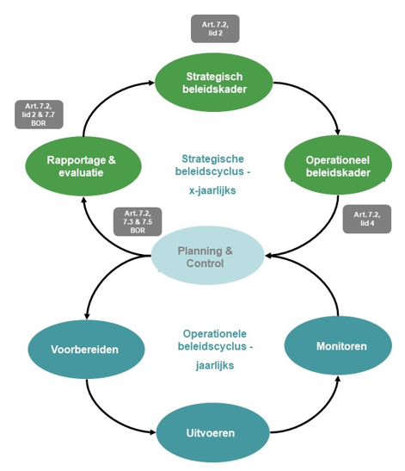

In de Omgevingswet staat de kwaliteit van de leefomgeving centraal, waarbij initiatieven uit de samenleving invloed hebben op die kwaliteit. Uitvoering betreft activiteiten van inwoners, bedrijven of overheden als initiatiefnemer. De zorg van de overheid is erop gericht de leefomgeving te verbeteren waar deze tekortschiet en kwaliteiten te behouden waar ze goed zijn. Nieuwe instrumenten zoals de omgevingsvisie en het omgevingsplan worden leidend. Met name het omgevingsplan kan qua direct werkende regels invloed hebben op de VTH-taken. Deze invloed zullen we jaarlijks duiden in ons uitvoeringsprogramma voor de VTH-taken en indien nodig in een actualisatie van dit VTH-beleid.

De vervlechting van de beleidscyclus voor de VTH taken en de instrumenten en werkwijze van de Omgevingswet gaat de komende jaren verder vorm krijgen. Voor dit beleidsplan is al zoveel mogelijk geanticipeerd op de nieuwe werkwijze onder de Omgevingswet.

In dit beleidsplan sluiten we aan bij de principes van de Omgevingswet. Dit zal niet van de ene op de andere dag geregeld zijn. In de praktijk moeten deze principes ‘groeien’. Met de komst van de Omgevingswet wijzigt ook een deel van de procedurele kaders. De wijzigingen als gevolg van de inwerkingtreding van de Omgevingswet en tevens de Wet kwaliteitsborging voor het bouwen per 1 januari 2024 zijn meegenomen in dit beleid. Het gaat om twee nieuwe stelsels met flinke verschuivingen in de instrumenten, rol en werkwijze van onze gemeente.

1.5 TOTSTANDKOMING
Dit beleidsplan is begeleid door een ambtelijke projectgroep. De inhoud is tot stand gekomen door middel van diverse werksessies met VTH-medewerkers en bij de betreffende activiteiten betrokken medewerkers uit alle disciplines. Tevens is gebruik gemaakt van data uit het jaarverslag en inzichten in meldingen van burgers en bedrijven. In de werksessies is gekomen tot de omgevingsanalyse, de uitvoeringsstrategie en is de vertaling gemaakt naar prioriteiten en doelen voor de VTH-taken.
Het beleidsplan is opiniërend voorgelegd aan de commissie Ruimte Zaken.

2 VISIE OP DE UITVOERING VAN ONZE VTH-TAKEN

Dit hoofdstuk beschrijft onze visie op de VTH-taken in het kader van het omgevingsrecht. De visie bestaat uit de volgende bouwstenen:
- Kwaliteiten als basis
- Dienstverlenend
- Integraal samenwerken
- Ruimte voor initiatief en eigen verantwoordelijkheid
- Risicogericht
- Data-gestuurd
2.1 KWALITEITEN ALS BASIS
Voor de VTH-taken ligt de wettelijke basis in onder andere de Omgevingswet en de Algemene Maatregelen van Bestuur die direct werkende regels stellen aan activiteiten in de fysieke leefomgeving. Daarnaast zijn de kenmerkende kwaliteiten van onze gemeente een belangrijke basis voor de prioriteiten die we stellen en de invulling van onze taken. De kwaliteiten zijn beschreven in onder andere onze omgevingsvisie. De kwaliteiten worden geborgd in onze verordeningen, beleidsregels en in ons omgevingsplan. Zowel de wettelijke als de lokale basis vormen een belangrijk kader voor onze dagelijkse taakuitvoering.

Onze prioriteiten zijn gericht op het behoud van de kwaliteiten van de gebieden. We zetten ons in om risico’s te beperken én een bijdrage te leveren aan de bestuurlijke ambities vanuit de verschillende beleidsterreinen. Onze prioriteiten stellen we vast met bijbehorende doelstellingen. We geven aan wat we willen bereiken en (in ons uitvoeringsprogramma) welke VTH-instrumenten we daartoe inzetten en met welke inzet of middelen dit gepaard gaat.

2.2 DIENSTVERLENEND
Initiatiefnemers en belanghebbenden krijgen inzicht in regels voor de fysieke leefomgeving via het landelijk Digitale Stelsel Omgevingswet. Door vragenbomen en vergunningenchecks bieden we initiatiefnemers de hulpmiddelen om zelf te beoordelen of een voorgenomen activiteit is toegestaan, aan regels is gebonden en/of een toestemming (in de vorm van een vergunning) nodig is. We voeren ambtelijk ook een check uit of voor een initiatief de juiste toestemming wordt aangevraagd. In aanvulling op de ‘digitale dienstverlening’ bieden we persoonlijke dienstverlening via ons loket, mail/telefoon of een persoonlijk gesprek.

We bieden de mogelijkheid om een vooroverleg in te dienen om een voorgenomen initiatief op hoofdlijnen te beoordelen op wenselijkheid en haalbaarheid. Het doel is om in een zo vroeg mogelijk stadium te bepalen of het initiatief wenselijk is. Dat wil zeggen: past het initiatief bij de omgevingsvisie en onze gebiedskwaliteiten en is het kansrijk om verder te ontwikkelen?

Daarnaast wordt beoordeeld of een initiatief haalbaar is en wordt een advies over participatie gegeven en worden aandachtspunten meegegeven waar een initiatiefnemer op moet letten bij het indienen van een vergunningaanvraag.

We maken in bepaalde gevallen gebruik van onze omgevingstafel voor beoordeling van een vooroverleg. Daarbij zijn initiatiefnemer en de benodigde expertises van andere teams binnen onze organisatie vanaf een vroeg stadium betrokken. Waar nodig betrekken we andere bevoegde gezagen (rijksoverheid, provincie, waterschap, wettelijke adviseurs) en ketenpartners (zoals Omgevingsdienst Brabant Noord, VRBN en GGD).

De reguliere periode voor behandeling van een vergunningaanvraag is acht weken onder de Omgevingswet. Voor de buitenplanse omgevingsplanactiviteit en milieuaanvragen is dit een verkorting van de huidige termijn die nu maximaal 26 weken bedraagt. We richten onze dienstverlening in om samen met de initiatiefnemer tot een complete aanvraag te komen die binnen de termijn van 8 weken kan worden behandeld.

Vooruitlopend op de inwerkingtreding en de integraliteit van de Omgevingswet zijn stappen gezet om de samenwerking tussen Ruimtelijke Ordening en Vergunningen in het proces Ruimtelijke Initiatieven nog verder te optimaliseren. Dit wordt via een pilot vormgegeven.
In deze pilot worden de (sub)teams, die zich bezig houden met het afhandelen van ruimtelijke initiatieven (zoals: vooroverleg, aanvraag omgevingsvergunning of verzoek tot wijziging omgevingsplan), samengevoegd in een tijdelijk team. Het gaat om een groot deel van de (sub)teams ruimtelijke ordening en vergunningverlening.
Met deze pilot beogen we – naast het verbeteren van onze dienstverlening – het verder implementeren van de doelen van en werkwijze onder de Omgevingswet. Dit betekent nog meer eenduidig werken om ruimtelijke initiatieven mogelijk te maken en het bundelen van onze krachten (en expertise), opdat we efficiënter en effectiever kunnen werken. De pilot sluit aan bij het organisatiebrede Programma Dienstverlening, waaraan momenteel uitvoering wordt gegeven. Om de genoemde doelen te bereiken, gaan we de klantbeleving verder verbeteren, waarbij we meer van buiten naar binnen willen werken (klantvraag staat centraal). We gaan voorts het volledige (ruimtelijk) proces verder uitlijnen en verfijnen en digitalisering verder vorm geven. En last but not least gaan we meer aandacht schenken aan samen werken en samen bouwen aan de verbetering van onze dienstverlening.

2.3 INTEGRAAL SAMENWERKEN
Onder de Omgevingswet neemt het belang van integraal samenwerken verder toe. Dit geldt voor het onderling afstemmen van regels en procedurevereisten en voor samenwerking bij het behandelen van initiatieven. De initiatiefnemer en belanghebbende(n) moeten kunnen rekenen op de gedachte van ‘één overheid’. Bij de uitvoering van onze VTH-taken werken we samen met partners die medeverantwoordelijk zijn voor de fysieke leefomgeving zoals Omgevingsdienst Brabant Noord, provincie, politie, Taskforce-RIEC, Rijkswaterstaat, Veiligheidsregio (brandweer), GGD, waterschap, Inspectie Leefomgeving en Transport, Openbaar Ministerie, etc.

De samenwerking met deze partners gebeurt thema- of projectgericht. Met sommige structureel, met andere op incidentele basis. Samenwerking vindt op drie niveaus plaats:
- Strategisch niveau: afstemming over beleid en uitvoering, handhavingsprojecten, of een regionaal samenwerkingsprogramma.
- Tactisch niveau: doelgroep- en ketengericht, analyses, trends, inzet van handhavingsinstrumenten, aanpak probleem, informatie en kennisdeling.
- Operationeel niveau: casusbesprekingen, acties, projecten, integrale aanpak.
De samenwerking krijgt onder andere structurele invulling in het Maasland Interventie Team waarin de gemeente en de politie deelnemen. Het doel is om kennis te delen en om tot een eenduidige overheidsaanpak te komen bij overlast, ondermijning of complexe situaties.

Verder vraagt de uitvoering van de VTH-taken ook om interne samenwerking binnen de gemeentelijke organisatie. Tussen teams en disciplines en rondom het informatiebeheer zoals het gebruik en de aanlevering van landelijke basisregistraties.

2.4 RUIMTE VOOR INITIATIEF EN EIGEN VERANTWOORDELIJKHEID
We werken volgens de principes van de Omgevingswet om inwoners en bedrijven zoveel mogelijk eigen verantwoordelijkheid te geven en hen ruimte te bieden om met oplossingen te komen. Waar de eigen verantwoordelijkheid onvoldoende leidt tot het gewenste effect, faciliteren we onze inwoners en bedrijven. Dit kan door participatie, bijvoorbeeld door bij ruimtelijke initiatieven de interactie met de omgeving te ondersteunen. Onze Handreiking participatie voor initiatiefnemers / vergunningaanvragers beschrijft de mogelijkheden en de werkwijze.

Door alert te zijn op mogelijke conflicten bij klachten of meldingen proberen we escalatie te voorkomen. En door bekendheid te geven aan regels en voorschriften proberen we te voorkomen dat inwoners en bedrijven onnodige overtredingen begaan. Met voorlichting bieden we inzicht in de regels die van toepassing zijn.

We gaan waar nodig over tot sanctioneren om overtredingen op te heffen als we constateren dat de eigen verantwoordelijkheid niet wordt waargemaakt en sprake is van (bewuste) overtredingen. Dit is nader uitgewerkt in onze uitvoeringsstrategie die als bijlage bij dit VTH-beleid is opgenomen.

2.5 RISICOGERICHT
De VTH-taken voeren we uit volgens de risicogerichte benadering waarvan de methode en uitkomsten in dit beleidsplan zijn vastgelegd. We richten ons op activiteiten met grotere risico’s en waar we VTH-instrumenten én onze capaciteit effectief kunnen inzetten. Daar ligt onze prioriteit in de uitvoering.

De prioriteiten bepalen in welke mate we inzetten op preventie (zoals voorlichting), de diepgang van beoordeling van vergunningaanvragen of meldingen en de vorm en intensiteit van toezicht. Dit kan worden aangevuld met prioriteiten voor de VTH-taken die voorvloeien uit landelijke wetgeving, verplichtingen die worden aangedragen door of afgestemd zijn met onze partners of door bestuurlijke prioriteiten vanuit andere beleidskaders of bestuurlijke afspraken.

2.6 DATA-GESTUURD WERKEN
Datasturing en monitoring zijn instrumenten om gebruik te maken van beschikbare data om beleidskeuzes te onderbouwen, om effecten te volgen en om ambities en maatregelen gericht bij te kunnen sturen. Voor de VTH-taken maken we gebruik van deze instrumenten bij het opstellen van het jaarlijkse verslag en uitvoeringsprogramma. De informatie heeft onder meer betrekking op de bedrijfsvoering: aantallen vergunningen, meldingen, klachten en controles. Op basis van deze data en trends bekijken we de effectiviteit van onze inzet.

We hebben minder ervaring met het vastleggen en benutten van data over onze gebiedskwaliteiten en over het effect van de inzet van onze VTH-instrumenten. Dit zal de komende jaren verder ontwikkeld worden, mede in samenhang met de verplichte monitoring onder de Omgevingswet en gemeentebrede ambities op het datagestuurd werken.

3 PRIORITEITEN EN DOELEN
3.1 OMGEVINGSANALYSE
Dit beleidsplan bevat onze omgevingsanalyse die is gebaseerd op het effect van activiteiten en de kans dat de effecten zich voordoen. In ons vorige beleidsplan hanteerden we deze methode ook en dit is een goede basis gebleken voor onze taakuitvoering in de afgelopen jaren. De methode is verder ontwikkeld en aangepast aan nieuwe inzichten en taakveranderingen.

Op basis van de ‘Kans en Effect’ benadering volgt een risicoscore van activiteiten die in onze gemeente in de fysieke omgeving (kunnen) voorkomen. De risicoscore is beoordeeld op de mate waarin we met VTH-instrumenten invloed kunnen uitoefenen op de activiteiten en de capaciteit die ingezet kan worden. Dit leidt tot onze prioriteiten. De methode is als volgt toegepast:

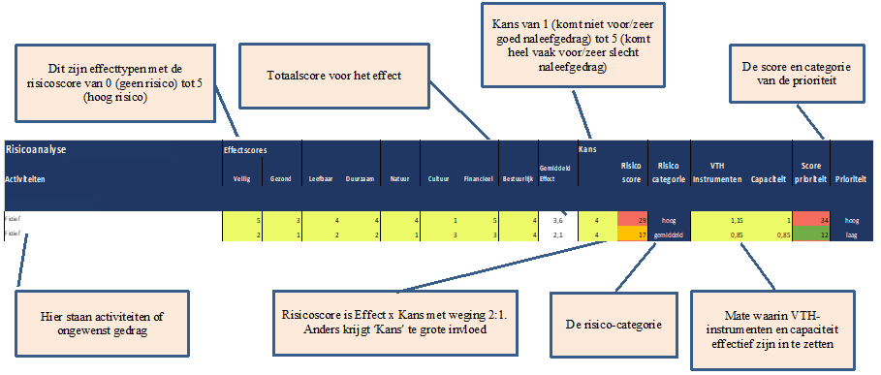

Effecten
Onze omgevingsanalyse bevat acht type effecten. Deze effecten zorgen voor een evenwichtige bepaling van de risico’s van de activiteiten:

Effect | Typering | Voorbeeldomschrijving
Veiligheid | persoonlijk en lichamelijk letsel | instorting, explosie, brand, vluchtbeperkingen
Gezondheid | gezondheid en welbevinden | bodem- en luchtverontreiniging, ventilatie, waterkwaliteit, lichttoetreding
Leefbaarheid | kwaliteit van leefomgeving | geluid, trillingen, geur, licht
Duurzaamheid | natuurlijke bronnen en milieukwaliteit | energieverbruik, grondstofverbruik, uitstoot
Natuur | flora- en faunasoorten en natuur | stikstof, verstoren leefklimaat, verstening
Cultuurhistorie | archeologische en monumentale waarden | sloop en verbouw monumenten, werken in archeologisch waardevol gebied
Financieel | financiële gevolgen voor de samenleving | opruim- en herstelkosten, sanering, vermijden legeskosten, concurrentievervalsing
Bestuurlijk | risico’s voor het openbaar bestuur | rechtsongelijkheid, imagoschade, negatieve publiciteit, vertrouwen in de overheid

Scores
Elke activiteit bevat een score op de effecttypen van 0 (geen effect) tot 5 (erg groot effect). en de kans van 1 (komt niet voor, zeer goed naleefgedrag) tot 5 (komt vaak voor, beperkt naleefgedrag). Voor elke activiteit is het gemiddelde effect bepaald en vermenigvuldigd met de kans. Dit geeft de risicoscore. Die is berekend door 2x het gemiddelde effect te vermenigvuldigen met de kans. Vervolgens zijn de scores ingedeeld naar laag, gemiddeld en hoog.
De risicoscore is gecorrigeerd voor de mate waarin VTH-instrumenten effectief zijn om het risico te beheersen en de capaciteit die we kunnen inzetten. Dit leidt tot de prioriteiten.

3.2 KENSCHETS VAN ONZE GEMEENTE
De gemeente Bernheze telt circa 32.000 inwoners en bestaat uit vijf kernen en een aantal buurtschappen en gehuchten zoals Lage Wijst en Zevenbergen. De gemeente heeft een oppervlakte van circa 90km² en de dorpen en buurtschappen zijn gevarieerd.

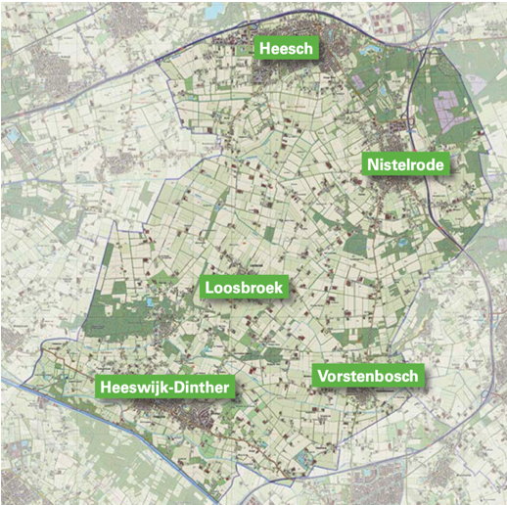

De bedrijvigheid is geconcentreerd op bedrijventerreinen: ’t Retsel (Heeswijk-Dinther), Cereslaan (Heesch), de Beemden (Heesch) en Kleinwijk / Runneke (Nistelrode) die ontsluitingen hebben op de A50 en A59 en twee toekomstige bedrijventerreinen: Heesch-West en Cereslaan-West.

Het buitengebied van Bernheze kent agrarische bedrijvigheid die zorgt voor een gevarieerd landschap, werkgelegenheid en voedselproductie. Steeds meer bedrijven zijn actief bij het onderhoud van natuur en landschap en verbreden hun diensten (toerisme, recreatie, zorg, streekproducten, huisverkoop). In het buitengebied ligt het natuurgebied De Maashorst.
Onze prioriteiten zijn ingedeeld op basis van de risicoscores per activiteit. De prioriteiten zijn ingedeeld in een hoge, gemiddelde en lagere prioriteit. De bijlage bevat alle scores.

3.3 PRIORITEITEN
Onze omgevingsanalyse leidt tot de volgende indeling van prioritering

Indeling naar prioriteiten
Hoge prioriteit
- Ondermijnende activiteiten in panden
- Illegale bewoning door arbeidsmigranten
- Onvoldoende invulling van landschappelijke inpassing
- Tijdelijke bouwwerken
- Dumpen van afval
- Evenementen met risico (B en C categorie)
Gemiddelde prioriteit
- Brandveilig gebruik gebouwen met veel bezoekers of niet-zelfredzame personen
- Overlast door drugsgebruik of drugshandel
- Gebruik van (illegaal) vuurwerk
- Paracommercie
- Strijdig gebruik recreatieterrein of recreatiegebouwen
- Strijdig gebruik agrarische gebouwen
- Realiseren woongebouw in strijdig met vergunning of algemene regels
- Omgevingsveiligheid bij bouwen en slopen
- Illegale kap of ontbreken herplant
Lagere prioriteit
- Strijdig gebruik van grond of perceel (14)
- Overlast door stoken van haarden (14)
- Alcoholverstrekking horeca (14)
- Verbranden van afvalstoffen en kampvuren zonder of in afwijking ontheffing (13)
- Strijdige bewoning van een bedrijfswoning (12)
- Overlast door (groepen van) personen (12)
- Niet toegestane woningsplitsing of kamerverhuur (10)
- Illegaal crossen door natuurgebied of weilanden (10)
- Illegale reclame (10)
- Strijdig pandgebruik: woningen voor mantelzorg (9)
- Strijdig pandgebruik: woongebouwen en woningen in centrum en kernen (9)
- Particulieren die slopen zonder of in afwijking van de melding (9)
- Hinderlijk of gevaarlijk parkeren (9)
- Alcoholverkoop supermarkten en slijterijen (9)
- Evenementen geringe risico's (0 en A) (8)
- Kansspelen: kansspelautomaat (8)
- Strijdig pandgebruik: bedrijfsgebouwen (7)
- Niet toegestane activiteiten in archeologisch waardevol gebied (7)
- Strijdig pandgebruik: woonwagens (7)
- Overlast, gevaar of verontreiniging door huisdieren (5)
- Verwaarlozing van een (leegstaand) pand (5)
- Terrassen (5)
- Voorwerpen op of aan een openbare plaats (5)
- Gecertificeerde bedrijven die slopen zonder of in afwijking van de melding (4)
- Seksinrichtingen (3)
- Innemen standplaatsen (2)

3.4 DOELEN
Onze doelen benoemen we voor onze algemene dienstverlening aan inwoners en bedrijven en aan de hand van de activiteiten met een hogere prioriteit uit onze omgevingsanalyse

Doelen voor onze dienstverlening op de VTH-taken
- We begeleiden ruimtelijke initiatieven vanuit een ‘ja, mits’ houding met aandacht voor:
  - participatie volgens onze handreiking participatie voor initiatiefnemers/aanvragers
  - de belangen van initiatiefnemers en belanghebbenden
  - de bijdrage van een initiatief aan onze beleidsdoelen (o.a. omgevingsvisie)
- We beoordelen vergunningaanvragen en meldingen op basis van de toetsings- en beoordelingskaders die zijn vastgelegd in onze uitvoeringsstrategie.
- Onze besluiten op vergunningaanvragen en handhavingsverzoeken zijn kwalitatief in orde met een oplossingsgerichte houding en behandeling waarbij we juridische procedures zoveel mogelijk voorkomen.
- We beschikken over een register met inzicht in de duur van tijdelijke vergunningen en informeren de vergunninghouder dat de termijn van de tijdelijke vergunning gaat aflopen.
- Onze dienstverlening en werkprocessen zijn aangepast aan de veranderende rol en taken als gevolg van de Omgevingswet en de Wet kwaliteitsborging voor het bouwen.
- We maken ruimtelijke regels en voorschriften bekend om de naleving bij inwoners en bedrijven te optimaliseren door informatieverstrekking via onze website, naar doelgroepen bij verandering van regels en aan aanvragers bij voorgenomen initiatieven.
- De besluitvorming op vergunningaanvragen is binnen wettelijke termijnen.
- Toezicht en handhaving zijn gebaseerd op de Landelijke Handhavingsstrategie Omgevingsrecht (LHSO) en waar nodig aangevuld met onze gemeentelijke werkwijze.
- De afhandeling van meldingen van inwoners en bedrijven is volgens deze uitgangspunten:
  - Geen behandeling bij een privaatrechtelijke grondslag.
  - Spoedig en met een locatiebezoek behandelen van urgente meldingen met directe risico’s op veiligheid, openbare orde, gezondheid of onomkeerbare schade.
  - Bij niet-urgente meldingen wordt besproken wat het belang en doel van het verzoek is en op basis daarvan besloten over de behandeling.
  - Geen locatiebezoek op meldingen die niet te verifiëren zijn.
- Onze besluitvorming op handhavingsverzoeken is binnen de wettelijke termijn en met oog voor alle belangen.
- We controleren door locatiebezoeken op de naleving van regels en voorschriften van ons omgevingsplan, afgegeven vergunningen en geldende algemene regels.
- We gaan over tot sanctioneren op basis van onze sanctiestrategie als we bewuste of voortdurende overtredingen constateren waar onvoldoende zicht is op legalisatie.

Doelen op basis van onze hoge prioriteiten
Ondermijnende activiteiten in panden
Probleemschets
Dit betreft ondermijnende activiteiten, zoals de productie of opslag van drugs, heling van gestolen goederen of bedrijfsactiviteiten gericht op het witwassen van geld. We treffen diverse panden aan voor de productie van hennep en een enkele keer een drugslab.

Doelstelling
- Verwerken van ontvangen signalen en meldingen over mogelijke criminele activiteiten.
- Oppakken van signalen van drugscriminaliteit samen met RIEC-partners.
- Gebruik van bestuurlijke middelen om ondermijnende en criminele activiteiten aan te pakken.
- Het Maasland Interventieteam (MIT) voert zowel preventieve als repressieve controles uit op locaties met mogelijke criminele activiteiten of andere problemen.
- Uitvoeren van hercontroles bij aangetroffen overtredingen op ondermijning.
- Toepassen van de Bibob-toets bij risicocategorieën zoals grote bouwprojecten en horeca-exploitatie, volgens het beleid.
- Vergroten van de weerbaarheid van eigenaren met het programma voor een weerbaar buitengebied.
Illegale bewoning arbeidsmigranten
Probleemschets
De industriële en agrarische bedrijvigheid maakt gebruik van arbeidsmigranten. Illegale bewoning gaat om niet toegestane verhuur van een pand of verblijfsruimte in woon- en bedrijfsgebouwen, horecapanden (hotels), recreatieterreinen of -gebouwen. Deze verhuur vormt een verdienmodel voor de eigenaar en leidt tot overbewoning, onveilige bewoning en overlast voor de omgeving.

Doelstelling
- Opsporen, beëindigen of legaliseren van illegale of gedoogsituaties van huisvesting arbeidsmigranten die niet voldoet aan het keurmerk SNF, beleid internationale werknemers of het omgevingsplan
- Veilige en gezonde huisvesting van arbeidsmigranten die voldoet aan de regels voor bewoning en (onder)verhuur
Landschappelijke inpassing
Probleemschets
Bij diverse ruimtelijke initiatieven stellen we voorwaarden aan de landschappelijke inpassing om de gevolgen voor natuur, landschap en groen te compenseren. De voorwaarden zijn opgenomen in de vergunning, ons omgevingsplan en soms in overeenkomsten met de initiatiefnemer. De voorwaarden worden niet altijd afdoende uitgevoerd qua aanleg en instandhouding.

Doelstelling
- Opstellen en uitvoeren van een toezichtplan op basis van ons beschikbare en actuele overzicht van opgelegde voorwaarden voor landschappelijke inpassing
Dumpen van afval
Probleemschets
Het dumpen van afval komt in alle gebieden voor en gaat over verschillende stromen: bouwafval, huishoudelijk afval, huisraad, autobanden, drugsafval, etc. Ook het in grote hoeveelheden bijzetten van afval bij afvalcontainers komt voor. Onze buitendienst zorgt voor het opruimen van dit afval wat maatschappelijk geld kost.

Doelstelling
- Actief reageren op meldingen van dumpen van afval door het opruimen van dit afval en waar mogelijk traceren van degene die dumpt om deze te waarschuwen of te beboeten en zo mogelijk de opruimkosten te verhalen
Evenementen categorie B en C
Probleemschets
Evenementen brengen levendigheid en vertier met zich mee; om die reden stimuleren we ze. In ons omgevingsplan zijn locaties aangewezen waar bepaalde evenementen zijn toegestaan. Er spelen diverse risico’s bij de evenementen op het gebied van openbare orde, veiligheid, overlast (geluid, licht, afval). Ook zien we dat er evenementen plaatsvinden zonder dat ze zijn gemeld en die niet aan de regels voldoen.

Doelstelling
- Plaats laten vinden van evenementen die passen in het gemeentelijk evenementenbeleid en die voldoen aan de regels om de veiligheid te garanderen, buitensporig gedrag te voorkomen en om hinder en overlast te reduceren

Doelen op basis van onze gemiddelde prioriteiten
Brandveilig gebruik van panden
Probleemschets
In gebouwen met niet-zelfredzame personen (ziekenhuis, scholen, kinderdagverblijven en verzorgingstehuizen) is het risico op slachtoffers bij het uitbreken van brand groot. De niet-zelfredzame personen kunnen niet of zeer beperkt op eigen kracht het pand verlaten. In gebouwen waar veel bezoekers komen (bioscopen, horeca, winkelcentra) is het risico op slachtoffers bij het uitbreken van brand groot. Bezoekers kennen beperkt vluchtwegen en zijn niet op de hoogte hoe te handelen in geval van brand.

Het voorkomen van branden in deze panden is van groot belang, evenals de brandsignalering, doormelding, vluchtwegen én voorkomen van brandoverslag. Over het algemeen zijn eigenaren van deze gebouwen goed op de hoogte van regels en worden deze goed nageleefd

Doelstelling
- Het doel is het voorkomen van slachtoffers door risicogericht toezicht volgens de vastgestelde strategie “Samen zicht op Brandveiligheid” .
- Bevordering van bewustwording en beïnvloeding van gedrag volgens het programma “Maatschappelijke aandacht voor veiligheid” waaronder het bevorderen van het gebruik van de digitale zelfscan brandveiligheid
Overlast door gebruik of handel in drugs
Probleemschets
Drugsgebruik- en handel komt in toenemende mate voor op diverse locaties en heeft met name gevolgen voor de leefbaarheid, gezondheid en het gevoel van veiligheid. Drugs vormen een gebruiksartikel met steeds meer negatieve maatschappelijke gevolgen.

Doelstelling
- In kaart brengen en controleren van locaties waar drugsgebruik of overlast voor komt.
- Actieve samenwerking met maatschappelijke organisaties om voorlichting te geven, het gebruik te ontmoedigen, productie van drugs te herkennen en drugs te kunnen testen
- Vergroten van de meldingsbereidheid bij overlast of zichtbare drugshandel
Het illegaal voor handen hebben en gebruiken van vuurwerk
Probleemschets
Het afsteken van zwaar illegaal vuurwerk en het afsteken van vuurwerk buiten de periode waarin dit is toegestaan heeft risico’s voor de veiligheid, leidt tot overlast en richt schade aan. De zwaarte en overlast van illegaal vuurwerk neemt toe. Er is geen totaalverbod of een gebiedsverbod (vuurwerkvrije zone) ingesteld in onze gemeente voor het afsteken van vuurwerk.

Doelstelling
- Beperken schade en overlast door illegaal afsteken van vuurwerk door surveillance en actief te reageren op meldingen in samenwerking met onze partners (zoals de politie)
Paracommercie
Probleemschets
Paracommercie zijn instellingen en verenigingen die sportieve, recreatieve of culturele activiteiten verrichten en horeca-activiteiten ontplooien. Horeca is niet de hoofdactiviteit. De gemeente is op basis van de Alcoholwet verplicht om de horeca activiteiten te beperken. De risico’s liggen - naast concurrentie met reguliere horeca - op het schenken van alcohol door onbevoegden of aan minderjarigen en overlast door bezoekers. Para-commerciële instellingen gebruiken hun horecafaciliteiten voor het genereren van extra inkomsten.

Doelstelling
- Bewaken gelijk speelveld van paracommerciële instellingen en reguliere horeca door paracommerciële instellingen met dezelfde intensiteit te controleren als reguliere horeca
- Gericht toezicht op paracommercie op basis van meldingen en bij signalen van het stelselmatig overtreden van de regels voor sluitingstijden en alcoholverstrekking
- Stimuleren van de paracommerciële instellingen dat zij actief contact zoeken met de lokale horeca bij initiatieven
Strijdig gebruik recreatieterrein of recreatiegebouw
Probleemschets
Er is strijdig gebruik van een recreatieterrein- of woning als die wordt gebruikt als hoofdverblijf of permanent is bewoond. Het komt voor en de bebouwing en omgeving lenen zich er voor. Veilig en gezond wonen komen in het geding en daarnaast is het onduidelijk om hoeveel en welke (kwetsbare of ongeregistreerde) personen het gaat.

Doelstelling
- In beeld brengen van permanente bewoning van recreatiewoningen/terreinen
- Integrale aanpak voor kwetsbare inwoners die noodgedwongen gebruik maken van bewoning op recreatieterreinen
- Stimuleren dat bewoners die permanent op recreatieterreinen zich inschrijven in de gemeentelijke basisregistratie personen
Strijdig gebruik agrarische gebouwen
Probleemschets
Het gaat om twee ontwikkelingen. Ten eerste (1) dat er agrarische gebouwen vrijkomen doordat bedrijvigheid wordt beëindigd. De opstallen verliezen hun waarde als de agrarische bedrijvigheid wordt gestaakt en de eigenaren zoeken naar alternatieven om waarde te creëren. Dergelijke opstallen bieden potentieel gelegenheid voor ondermijnende activiteiten. Ook kan het voorkomen dat er bedrijfsmatige activiteiten worden gestart die niet of niet in die mate op die locatie zijn toegestaan (recreatie, productie, stalling).

Een tweede ontwikkeling (2) is dat er nieuwe opstallen worden gerealiseerd die niet in verhouding staan tot de bedrijfsmatige activiteiten die er plaatsvinden. Dergelijke opstallen mogen worden gerealiseerd (de regels voor bebouwing van erven verbiedt het niet), maar het is onduidelijk of ze daadwerkelijk worden gebruikt voor de aangevraagde bedrijfsmatige activiteiten. Op voorhand beoordelen we een initiatief of aanvraag en vragen door op het beoogde gebruik.

Onze ambitie is om de agrarische sector lokaal te ondersteunen om te innoveren en te verduurzamen. We nemen gemeentebreed diverse maatregelen om de agrarische sector te ondersteunen in de transitie. Eén van de maatregelen is het project Transitie Landbouw dat gericht is op begeleiding in het keuzeproces van doorgaan, stoppen of omschakelen.

Doelstelling
- Stimuleren om vrijkomende erven te hergebruiken en benutten om kwaliteit te behouden, dan wel toe te voegen aan het buitengebied in de vorm van zorg- en maatschappelijke functies. Deze erven bieden kansen voor nieuwe (gezamenlijke) kleinschalige woonvormen/-gemeenschappen voor verschillende doelgroepen. We benutten een speciale regeling om tijdelijke vergunningen (3 jaar) te verlenen voor VAB-locaties waarvoor de ondernemer het erf en/of gebouwen mag gebruiken voor activiteiten zoals recreatie, zorg, educatie of energieopwekking. Dit is bedoeld om illegaal gebruik te voorkomen en de ondernemer ruimte te geven voor herbestemming / vergunningproces.
- Voorkomen dat ongewenste activiteiten plaatsvinden in (nieuwe) agrarische bebouwing door in beeld te brengen wat er in een nieuw te bouwen bedrijfsgebouw plaats gaat vinden. Dit kan door eenduidige en strikte indieningsvereisten bij aanvragen voor het bouwen van nieuwe agrarische bedrijfsgebouwen. Er moet bij uitbreiding van bebouwing worden aangetoond wat het beoogde gebruik is en dat er sprake is van een reële en doelmatige bedrijfsvoering.
Realiseren (grondgebonden) woning in strijd met vergunning of algemene regels
Probleemschets
Bij het realiseren van een woongebouw zijn regels van toepassing vanuit landelijke wetten, het omgevingsplan en de omgevingsvergunning. Het gaat om het realiseren van bouwwerken in afwijking van of zonder vergunning. Doordat een toenemend deel van de bouwactiviteiten niet meer vergunningplichtig is of doordat de toetsing en het toezicht bij een externe kwaliteitsborger ligt, hebben we steeds minder beeld van bouwwerken via de vergunningaanvraag.

Doelstelling
- Toezicht op de realisatie van (ver)bouw, inclusief beoordelen van aanpak en resultaten van toetsing en toezicht dat private kwaliteitsborgers uitvoeren onder de Wkb
- Verhoogd toezicht te houden op risicovollere Wkb-gevolgklasse 2 nieuwbouwprojecten.

Omgevingsveiligheid bij bouwen en slopen
Probleemschets
Dit gaat om de omgevingsveiligheid rondom bouwplaatsen en werkterreinen zoals ten aanzien van steigers, kranen, aanvoer en opslag. Er zijn grotere bouwprojecten waar omgevingsveiligheid aan de orde is en het speelt vaker bij verbouwingen waar naastgelegen panden er mee te maken hebben of doorgaande wegen met verkeer of voetgangers.

Doelstelling
- Borgen van omgevingsveiligheid bij bouw- en sloopwerkzaamheden door beoordeling van het veiligheidsplan en controles ter plaatse
Illegale kap of ontbreken herplant
Probleemschets
Een deel van het grote aantal bomen in onze gemeente is beschermwaardig. Dit zijn bomen die bijdragen aan de kwaliteit van de omgeving. Er geldt een vergunningprocedure voor het kappen van beschermde bomen die is vastgelegd in de Verordening Fysieke Leefomgeving en er zijn regels opgenomen voor het rooien van houtgewas in ons omgevingsplan.
In de Wet natuurbescherming (opgaand in Omgevingswet) is vastgelegd voor welke grotere percelen of bomenrijen een melding moet worden gedaan.
Het illegaal kappen van een boom of aantasten van groenwaarden is onomkeerbaar en leidt tot verlies van groen, natuur en de omgevingskwaliteit.

Doelstelling
- Actief reageren op signalen van illegale bomenkap

3.5 UITVOERINGSPROGRAMMA
De realisatie van de doelen volgen we aan de hand van indicatoren. Deze indicatoren werken we uit in ons uitvoeringsprogramma. We monitoren (tussentijds) de realisatie en leggen uiteindelijk over de realisatie verantwoording af in ons jaarverslag.
Ons uitvoeringsprogramma bevat onder meer de geplande inzet van VTH-instrumenten. De inzet is vertaald naar in te zetten capaciteit door de medewerkers binnen onze organisatie.

In het uitvoeringsprogramma wordt een onderscheid gemaakt in:
- Dienstverlenende taken: dit betreft onze klant-gestuurde taakuitvoering die is gebaseerd op vergunningaanvragen, meldingen, controles en landelijk voorgeschreven uitvoering.
- Risico-gestuurde taken: dit betreffen prioriteiten op basis van onze omgevingsanalyse zoals uitgewerkt in voorgaande paragraaf.
- Landelijk / bestuurlijk aangestuurde taken: dit betreft de inzet van VTH-instrumenten om uitvoering te geven aan vastgestelde landelijke of bestuurlijke prioriteiten.
3.6 MONITORING EN JAARVERSLAG
De uitvoering leidt tot resultaten. In hoeverre deze resultaten bijdragen aan het bereiken van de doelstellingen is onderwerp voor monitoring, evaluatie en verantwoording. Door het meten van prestaties en van indicatoren krijgen we inzicht in de mate waarin we onze prioriteiten en doelstellingen realiseren. De resultaten van de monitoring nemen we op in ons jaarverslag. Dit wordt vastgesteld door het college van B&W en ter kennisname aan de raad voorgelegd.

BIJLAGE SAMENVATTING SCORES PRIORITEITEN

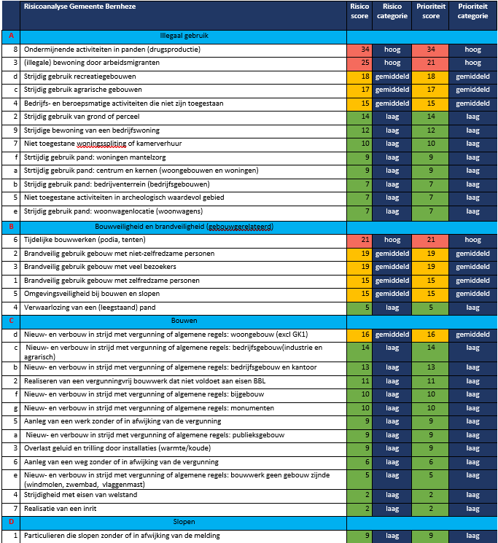

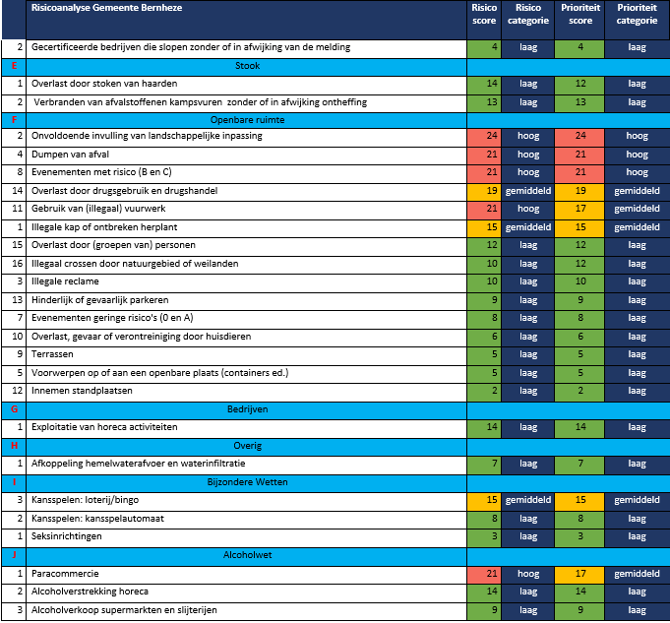

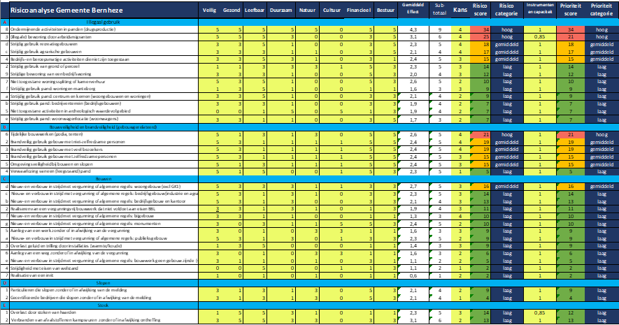

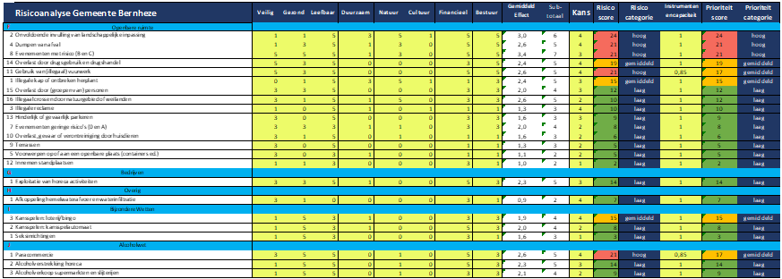

Uitvoeringsstrategie Omgevingsrecht

Vergunningverlening l Toezicht I Handhaving
Versie 2.0
Bijlage bij het Beleidsplan Omgevingsrecht 2024-2027

1 INLEIDING
Functie
In deze uitvoeringsstrategie voor vergunningverlening, toezicht en handhaving (VTH-taken) leggen we onze werkwijze vast. Onze uitvoeringsstrategie sluit aan op de Landelijke Handhavingsstrategie Omgevingsrecht (LHSO, versie oktober 2022) en is aangevuld met onze gemeentelijke werkwijze. De LHSO is als bijlage bij dit document gevoegd.

Het vaststellen van een uitvoeringsstrategie is verplicht voor vergunningverlening en handhaving. In de artikelen 13.5 en 13.6 van het Omgevingsbesluit is vastgelegd dat het bevoegd gezag een uitvoerings- en handhavingsstrategie vaststelt met:
- Criteria bij het beoordelen en beslissen op aanvragen voor omgevingsvergunningen en bij het beoordelen van meldingen
- Afspraken over samenwerking bij handhaving
- De wijze waarop toezicht wordt gehouden
- De wijze waarop bestuurlijke sancties en termijnen worden gehanteerd
- De wijze waarop wordt gehandeld na geconstateerde overtredingen.
Afbakening
Deze uitvoeringsstrategie gaat over de gemeentelijke VTH-taken die onder de Omgevingswet vallen, inclusief onderdelen van onze lokale verordeningen die deel gaan uitmaken van het omgevingsplan. Concreet gaat het om preventie, vergunningverlening, toezicht en handhaving voor onder meer: omgevingsplan, evenementen, milieu, bouw, sloop, brandveiligheid, monumenten, reclame, rooien van bomen, natuurbescherming, in- en uitritten.

Deze strategie heeft twee functies. Ten eerste kan deze dienen als motivering voor besluiten. Ten tweede wordt vastgelegd hoe er met bevoegdheden wordt omgegaan. Met deze strategie legt de gemeente zichzelf verplichtingen op. De gemeente is in beginsel verplicht te handelen volgens haar eigen beleidsregels.

Deze uitvoeringsstrategie en het ‘Beleidsplan omgevingsrecht VTH’, vertalen we door in ons jaarlijks uitvoeringsprogramma. Daarin leggen we elk jaar vast welke instrumenten we inzetten, met welke intensiteit en met welke personele en financiële inzet.

Opbouw
De onderdelen van deze uitvoeringsstrategie zijn in onderstaand figuur gevisualiseerd.

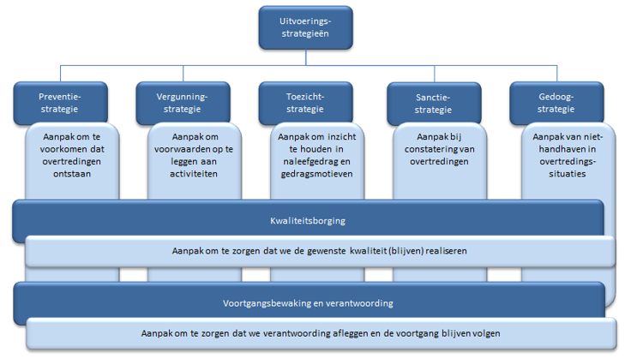
Figuur: samenhang

In hoofdstuk 2 is onze preventiestrategie uitgewerkt en in hoofdstuk 3 de vergunningstrategie.
De toezichtstrategie, sanctie- en gedoogstrategie staan in de hoofdstukken 4 en 5. Het onderwerp kwaliteitsborging is uitgewerkt in hoofdstuk 6.

2 PREVENTIE
We bieden inzicht in onze lokale regels aan inwonerinwoners en bedrijven. Daarmee kunnen we overtredingen voorkomen die goedwillende en onbewuste overtreders kunnen maken. Het doel is om inwoners en bedrijven van de juiste informatie en kennis te voorzien, zodat zij bij hun activiteiten op de hoogte zijn van de regels die gelden.

2.1 INFORMATIEVOORZIENING
Informatievoorziening en (digitale) dienstverlening betreft een van de speerpunten in onze visie en programma dienstverlening. Voor de VTH-taken betreft dit de inrichting van het landelijke Digitaal Stelsel Omgevingswet (DSO) en de koppeling met onze lokale applicaties. We zetten informatievoorziening en voorlichting in om te voorkomen dat overtredingen ontstaan uit een gebrek aan informatie en kennis. InwonerInwoners en bedrijven worden door ons geïnformeerd over verandering van wet- en regelgeving, indieningsvereisten en mogelijkheden voor aanvragen:
- Informatieverstrekking over beleid, wetgeving, regels en indieningsvereisten via onze gemeentelijke website, telefonisch, aan de balie en in gemeentelijke publicaties.
- Benutten en vullen van het landelijk Digitale Stelsel Omgevingswet waar aanvragers een vergunningcheck, vergunningaanvraag of melding kunnen doen en waar de regels voor een locatie of gebied worden getoond.
- Vooroverleg (telefonisch, gesprek, indienen formulier) over indieningsvereisten, globaal inzicht in kansrijkheid van initiatieven en informatie over de mogelijkheden voor indiening van aanvragen. Bespreken van (beoordelings)resultaten na indiening van een vooroverleg.
- Informatieverstrekking tijdens controles. Sommige controles kondigen we vooraf aan waardoor voorzieningen toegankelijk en benodigde documenten beschikbaar zijn.
Voorlichting is een dienstverlening van onze gemeente die met uitzondering van de behandeling van ruimtelijke initiatieven (intaketafel) zonder bijkomende kosten is.

2.2 VOOROVERLEG
Een initiatiefnemer kan met een eerste opzet van het voorgenomen initiatief een verzoek tot vooroverleg doen via het Digitaal Stelsel Omgevingswet (DSO) of via de gemeentelijke website voor initiatieven die (nog) niet via het DSO kunnen worden ingediend. Onze werkwijze met betrekking tot het vooroverleg ligt vast in werkprocessen en onze VTH-applicatie.

Onder de Omgevingswet gebeurt de beoordeling van een voorgenomen initiatief door een vooroverleg. We maken gebruik van een intaketafel om de wenselijkheid van het voorgenomen initiatief te beoordelen. Daarbij winnen we adviezen in bij mede-overheden en ketenpartners als dat aan de orde is. Door middel van de intaketafel gaan we na of het initiatief past in onze (omgevings)visie en beleid. Daarbij kijken we naar ruimtelijke inpassing, wonen, milieu, brandveiligheid, cultureel erfgoed, gebieds-en en soortenbescherming en mobiliteit. Indien nodig kijken we ook naar andere relevantie beleidskader. De complexere initiatieven – die vaak niet direct passen binnen de regels van ons omgevingsplan – kunnen gebruik maken van de omgevingstafel. Daarbij gaan we samen met mede-overheden en/of ketenpartners het initiatief verder verkennen en voorbereiden op de formele indiening van een omgevingsvergunning of verzoek tot wijzigen van het omgevingsplan.

Door de kortere besluitvormingstermijn voor aanvragen onder de Omgevingswet wordt het vooroverleg vóór indiening van de aanvraag gevoerd. Het eindresultaat van het vooroverleg bij een voorgenomen initiatief betreft een indicatie van de wenselijkheid en haalbaarheid van een initiatief en en voorbereiding tot het formele indieningstraject.

2.3 PARTICIPATIE
Onze gemeenteraad heeft vastgesteld voor welke vergunningprocedures participatie verplicht is. Als de aanvrager voor die aangewezen gevallen niet of onvoldoende invulling geeft aan de verplichting tot participatie dan kan de aanvraag buiten behandeling worden gelaten.
Verder stimuleren we initiatiefnemers om een participatieproces te doorlopen. Dit doen we aan de hand van het gemeentelijke participatiebeleid en de handreiking participatie. De initiatiefnemer kan met participatie zorgdragen voor bekendheid van het initiatief bij belanghebbenden en inbreng verkrijgen van die belanghebbenden. Dit kunnen wij als gemeente meenemen bij onze beoordeling van de vergunningaanvraag voor het initiatief. Wij kiezen als gemeente voor een neutrale rol in het participatieproces; we stimuleren de initiatiefnemer tot een participatieproces en stellen op verzoek feitelijke kennis en informatie beschikbaar aan alle partijen.

Voor evenementen stimuleren we - naast het publiceren van de vergunning en melding - dat de organisator(en) de direct betrokkenen tijdig informeert.

2.4 ACTIEVE OPENBAARMAKING
Bij publicatie en actieve openbaarmaking van besluiten volgen we de Omgevingswet (o.a artikel 10.2, 16.5 en16.6), de Algemene wet bestuursrecht (artikelen 3:41, 3:44 en 3:45), de Wet open overheid en de Wet elektronische publicaties:
- Bekendmaken van de vergunningaanvraag in een elektronische publicatie met een zakelijke weergave van de inhoud en de dag van ontvangst van de aanvraag
- Bekendmaken van het besluit op een vergunningaanvraag aan de aanvrager en de vergunninghouder
- Mededeling van het besluit aan degenen die zienswijzen hebben ingebracht en aan de adviseur als het besluit afwijkt van het advies
- Kennisgeving en ter inzagelegging in een door onze gemeente uitgegeven publicatie
- Kennisgeving van een melding Bal in een elektronische publicatie
2.5 SAMENWERKING BIJ PREVENTIE
Bij veranderende wetgeving of ontwikkelingen (zoals de Omgevingswet) werken we samen met partners, zoals het waterschap, veiligheidsregio / brandweer, politie, GGD, GHOR, ODBN, RIEC bij het verstrekken van kennis en informatie. Dit doen we met die partners door informatie op te nemen op websites, organiseren van bijeenkomsten of het gericht uitdoen van mailings.
Bij de voorbereiding op en implementatie van nieuwe wetgeving en ontwikkelingen is ook de interne samenwerking binnen de gemeentelijke organisatie van belang. De Omgevingswet is een voorbeeld die tal van werkprocessen en werkprocessen raakt en waarbij diverse disciplines zijn betrokken.

3 VERGUNNINGEN
We verstaan onder vergunningverlening:
- verlenen, weigeren, revisie, wijzigen of (gedeeltelijk) intrekken van een vergunning of ontheffing;
- behandelen van een melding 1 ;
- besluiten over maatwerkvoorschriften en/of gelijkwaardigheid;
- afgeven van (bindende) adviezen bij buitenplanse afwijkingen;
- besluit nemen over het al dan niet vereisen van een MER (m.e.r.-beoordeling).
3.1 BASISWERKWIJZE
De Omgevingswet leidt tot veranderingen in het vergunningenproces. Zo is de reguliere procedure met een termijn van 8 weken de standaard. Ook vervalt de vergunning van rechtswege als de termijn is verstreken. De gemeente neemt altijd een besluit op de vergunningaanvraag; bij het overschrijden van de termijn kan de initiatiefnemer een beroep doen op de Wet dwangsom en beroep bij niet tijdig beslissen.

Uitgangspunten bij vergunningverlening en het behandelen van meldingen zijn:
- Initiatiefnemers zijn zelf verantwoordelijk voor het indienen van goede en volledige aanvragen en meldingen conform landelijke en lokale indieningsvereisten.
- We houden ons bij de taakuitvoering aan de algemene beginselen van behoorlijk bestuur: zorgvuldigheid, rechtszekerheid, gelijkheid;
- Vergunningen zijn afgestemd op wet- en regelgeving (landelijk, provinciaal en lokaal) en op lokaal en provinciaal beleid;
- Vergunningen zijn begrijpelijk, naleefbaar en beoordeeld op handhaafbaarheid;
- Inzichten vanuit de bezwaarcommissie worden actief gedeeld om de kwaliteit van vergunningen verder te verbeteren;
- Besluiten op vergunningaanvragen worden tijdig genomen, conform de wettelijke termijnen of eigen streeftermijnen;
- Er is afstemming met andere bestuurs- of adviesorganen indien een instemmings- of adviesplicht van kracht is.
We hebben de taak om de belangen vanuit verschillende disciplines te coördineren. Bij aanvragen van een omgevingsvergunning wordt gewerkt met de rol van casemanager. Bij een aanvraag waarvoor meerdere disciplines betrokken zijn wordt de casemanager betrokken. De aanvrager en belanghebbenden hebben een vast aanspreekpunt. De casemanager krijgt vanuit de betrokken disciplines adviezen aangereikt en ziet toe op het integrale karakter van de vergunning.

Vergunningaanvragen worden digitaal behandeld en onze communicatie met de indieners en belanghebbenden is volledig digitaal. We sturen op digitale indiening. Aanvragen die op papier worden ingediend, worden door ons gedigitaliseerd. De werkprocessen en werkafspraken zijn vastgelegd in onze VTH-applicatie, waarbij de processtappen worden doorlopen en wordt aangegeven wie waarvoor verantwoordelijk is. De meest voorkomende correspondentie, beschikkingen, adviezen en vergunningvoorschriften zijn gestandaardiseerd.

Bij ontvangst van meldingen, zoals voor brandveilig gebruik en onder de Wet kwaliteitsborging bouwen voor bouwactiviteiten vindt een beoordeling plaats of de melding compleet is. Er volgt op een melding geen besluit. Indien toezicht nodig is, wordt dat werkproces gestart onder de voorwaarde dat er capaciteit voorhanden is om dat toezicht ook uit te oefenen. Indien een concretere uitwerking van voorschriften nodig is voor het voorkomen van risico’s en/of voor betere handhaafbaarheid, worden maatwerkvoorschriften opgelegd of een gelijkwaardigheidsbesluit genomen. Dit zal verder invulling krijgen als de Wkb en Omgevingswet in werking zijn.

3.2 ONTVANKELIJKHEID
De korte afhandelingstermijn voor (bijna alle) vergunningaanvragen maakt het noodzakelijk om aandacht te geven aan de toets op ontvankelijkheid. Deze toets volgt op de beoordeling of onze gemeente het gevoegd gezag is voor de aanvraag; als dat niet het geval is dan zijn we verplicht de aanvraag door te zenden naar het correcte bevoegde gezag. Een complete beoordeling van aanvragen is mogelijk als de vereiste stukken aanwezig zijn. De marges voor het toestaan van uitzonderingen zijn gering. Het consequent toetsen van een aanvraag op ontvankelijkheid op basis van de wettelijke vereisten voorkomt dat in het vervolg van het proces de toetsing niet (geheel) kan worden uitgevoerd.

We verrichten een ontvankelijkheidstoets bij alle aanvragen voor een omgevingsvergunning. Als richtlijn geldt dat binnen vier weken na ontvangst van de aanvraag schriftelijk om aanvullende gegevens wordt verzocht. Een aanvrager krijgt een redelijke termijn (met als richtlijn 4 weken) om ontbrekende gegevens aan te leveren. Als de gevraagde stukken niet, niet op tijd of niet volledig worden aangeleverd, wordt de aanvraag in principe buiten behandeling gelaten. Dit wil zeggen dat de aanvrager een besluit krijgt dat zijn aanvraag om een omgevingsvergunning buiten behandeling blijft, waartegen bezwaar kan worden ingediend.

Indien voor het verlenen van een vergunning een toestemming van een andere overheid nodig is om een bepaalde activiteit uit te voeren en deze niet of onvolledig is ingediend, kan de aanvraag om een omgevingsvergunning niet in behandeling worden genomen. Daarbij wordt gelegenheid gegeven om binnen een bepaalde termijn de aanvraag aan te vullen. In het kader van de Wet samenhangende besluiten bekijken wij, of voor het realiseren van de aangevraagde activiteit ook overige vergunningen of meldingen nodig zijn en informeren we de aanvrager.

3.3 BIBOB-TOETS
We voeren een Bibob-toets uit conform onze gemeentelijke beleidsregels voor toepassing van de Wet bevordering integriteitsbeoordelingen door het openbaar bestuur (Bibob). Dit gebeurt indien in het voortraject of na ontvangst van de aanvraag het vermoeden is dat met de verlening van een vergunning het gevaar bestaat dat daarmee strafbare feiten gepleegd zullen worden of dat uit strafbare feiten verkregen geld benut zal worden. Bij bouwactiviteiten boven een bepaalde bouwsom en bij de exploitatie van horeca-activiteiten voeren we altijd een Bibob-toets uit.
Indien een Bibob-advies wordt gevraagd conform de Wet Bibob dan wordt de wettelijke behandeltermijn opgeschort. Het landelijke bureau Bibob brengt binnen 4 weken advies uit (verlenging met 4 weken is mogelijk).

3.4 INWERKINGTREDING VERGUNNINGEN
In de Omgevingswet is vastgelegd dat bij een reguliere procedure de omgevingsvergunning van kracht is na de dag waarop het besluit bekend is gemaakt. De Omgevingswet geeft een mogelijkheid om gevallen aan te wijzen waarbij sprake is van uitgestelde inwerkingtreding. Binnen onze gemeente geldt uitgestelde inwerkingtreding bij activiteiten die kunnen leiden tot een wijziging van een bestaande toestand die niet kan worden hersteld (onomkeerbaarheid).

Het betreft:
Kappen
Slopen in beschermd stadsgezicht en op grond van ruimtelijke regels
Wijzigingen aan (gemeentelijke-, provinciale- en Rijks)monumenten
Aanleg (in de meeste gevallen)
3.5 INTREKKEN VERGUNNING
Verleende vergunningen kunnen worden ingetrokken. Bijvoorbeeld voor vergunningen voor werken die niet zijn gestart of langer stilliggen. Daarmee wordt voorkomen dat activiteiten gerealiseerd worden volgens verouderde normen in wetgeving, dat werken voor langere tijd onnodig blootstaan aan de elementen of dat omwonenden of dat belanghebbenden na lange tijd geen mogelijkheden meer hebben om tegen een onherroepelijk vergunning de gebruikelijke rechtsmiddelen aan te wenden. De Omgevingswet kent een termijn van minimaal een jaar waarna de gemeente de vergunning kan intrekken. We hanteren al een termijn van één jaar en voor de gecombineerde activiteit van bouwen en milieu een termijn van drie jaar.

In de volgende gevallen zal aan de vergunninghouder een nadere termijn worden gegund waarbinnen met de werkzaamheden een aanvang moet zijn gemaakt en die we meenemen in onze overweging tot intrekken van de vergunning:
de vergunninghouder met documenten (offerte van bouwondernemer, facturen bestelde bouwmaterialen en/of hiermee gelijk te stellen documenten) zijn intentie tot bouwen kan aantonen;
de vergunninghouder persoonlijke omstandigheden opvoert die tot uitstel van bouwwerkzaamheden leiden.
Artikel 1.5 van onze APV bevat de bepalingen voor het intrekken van een vergunning die volgens de bepalingen in de APV is verleend.

3.6 RECHTSBESCHERMING
De Algemene wet bestuursrecht is van toepassing op besluiten op vergunningen. Voor belanghebbenden staan de mogelijkheden voor zienswijzen, bezwaar of beroep open. De mogelijkheden voor besluiten zijn als volgt (met enkele specifieke uitzonderingen die zijn vastgelegd in de Awb), waarbij we tevens het handhavingsbesluit weergeven:

Besluit | Zienswijze | Bezwaar | Beroep rechtbank | Beroep RvS
Omgevingsvergunning regulier |  | X | X | X
Omgevingsvergunning uitgebreid | X |  | X | X
Maatwerkvoorschrift |  | X | X | X
Handhavingsbesluit | X  (voornemen) | X | X | X

Bij een handhavingsbesluit en afwijzing van een vergunningaanvraag wordt een voornemen verzonden waarop zienswijzen kunnen worden ingediend. De zienswijzen worden meegenomen bij de belangenafweging.

3.7 BEOORDELINGSKADER OMGEVINGSPLANACTIVITEIT
Omgevingsplan
Ons omgevingsplan bevat onze lokale regels voor de fysieke leefomgeving. In combinatie met de landelijke regels blijkt welke activiteiten in de fysieke leefomgeving mogelijk zijn, voor welke een informatieplicht of melding nodig is, voor welke activiteiten een vergunning nodig is en welke activiteiten niet mogelijk zijn zonder een vergunning die toestemming geeft of zonder dat het omgevingsplan wordt gewijzigd voor die activiteit.

Aanvragen worden getoetst aan het omgevingsplan. Als blijkt dat een aanvraag niet voldoet dan beoordelen we of een buitenplanse omgevingsplanactiviteit (BOPA) of wijziging omgevingsplan voor dat initiatief mogelijk is. Pas nadat een procedure geheel doorlopen is (en ook eventuele ingediende zienswijzen zijn beoordeeld en hierover besluiten zijn genomen) kan de omgevingsvergunning worden verleend.

Op de datum van inwerkingtreding beschikken we over een omgevingsplan van rechtswege: ons tijdelijke omgevingsplan. Vervolgens is er een transitieperiode tot 2032 om ons omgevingsplan voor het grondgebied vast te stellen waarin alle regels zijn opgenomen voor de fysieke omgeving.
Het omgevingsplan kent op onderdelen een ander toetsingskader. Zo gaan de regels uit de bruidsschat onderdeel uitmaken van het omgevingsplan en zijn er veranderingen op bijvoorbeeld gezondheid, geluid en omgevingsveiligheid die zijn ingegeven door de Omgevingswet. Ook dienen we landelijke en provinciale instructieregels te vertalen naar ons Omgevingsplan.

De Omgevingswet kent geen actualisatieplicht. Wel is er de verplichting om de gemeentelijke omgevingsvisie, landelijk en provinciale instructieregels, beleid voor de fysieke omgeving en verleende vergunningen te vertalen naar en op te nemen in het omgevingsplan.

Afwijkingen
Initiatieven die afwijken van de regels in het omgevingsplan kunnen gebruik maken van de vergunningprocedure voor een buitenplanse omgevingsplanactiviteit. Voor sommige ontwikkelingen is de procedure tot het wijzigen van het omgevingsplan beter passend of noodzakelijk. Hiervoor neemt de gemeenteraad een besluit (tenzij de raad delegeert aan college). Voor de vergunningprocedure is het college bevoegd. De gemeenteraad heeft gevallen aangewezen waarvoor zij adviesrecht heeft en advies geeft aan het college voordat een besluit op de vergunningaanvraag wordt genomen. In die gevallen is het advies van de gemeenteraad bindend en mag het college daar niet van afwijken.

Elk plan wordt getoetst aan de regels van het omgevingsplan om na te gaan of er sprake is van strijdigheden. Dit gebeurt op een grondige manier. Activiteiten worden beoordeeld op de evenwichtige toedeling van functies aan locaties.

Uitvoeren van een werk
Bij de beoordeling van aanvragen voor het uitvoeren van een werk zoals afgraven of ophogen ligt de prioriteit op archeologie, bodem, natuurwaarden, cultuurhistorie en landschappelijke waarden. Ons omgevingsplan bevat de gebiedswaarden waarop we beoordelen.

Parkeerbeleid
Een van de beoordelingskaders voor ruimtelijke ontheffingen / plannen is de toetsing aan het gemeentelijk parkeernormen. In dit beleid zijn, per functie, normen voor parkeren opgenomen.

Welstand
Indien een aanvraag voor een omgevingsplan activiteit aan het omgevingsplan voldoet, of duidelijk is dat de omgevingsvergunning voor strijdig gebruik kan worden verleend, wordt het plan getoetst aan redelijke eisen van welstand. Welstand is ook een belang dat al wordt meegenomen in de ruimtelijke afweging. Concreet houdt dit in dat het bouwplan moet voldoen aan de criteria die zijn opgenomen in de Welstandsnota. Veel gebieden zijn als welstandsvrij aangemerkt.

3.8 BEOORDELINGSKADER BOUWTECHNISCHE ACTIVITEIT
Voor bouwen is de preventieve toets een ‘aannemelijkheidstoets’: een vergunning voor de activiteit bouwen wordt verleend als voldoende aannemelijk is dat het bouwplan voldoet aan de technische voorschriften. Hiermee stelt de wetgever dat de gemeente bij het toetsen van de bouwaanvraag niet de verantwoordelijkheid overneemt van de vergunninghouder of bouwer.

De toetsingsstrategie voor (bouw)aanvragen heeft tot doel te komen tot een uniforme manier van toetsen door een kwaliteitsniveau vast te leggen. Ongeacht de behandelend medewerker vindt een eenduidige toetsing plaats. Tevens wordt aan de hand van de toetsingsstrategie gekomen tot een zo efficiënt en effectief mogelijke inzet van de beschikbare middelen.

Bouwtechnische toetsing
De landelijke bouwtechnische regels zijn opgenomen in het Besluit bouwwerken leefomgeving (Bbl, voorheen Bouwbesluit). De bouwtechnische toetsing die de gemeente uitvoert is voor bouwwerken die niet onder gevolgklasse 1 van de Wkb vallen. Het is praktisch onmogelijk om alle voorschriften uitputtend te toetsen. Hiervoor ontbreken de (financiële) middelen en capaciteit. Bovendien vraagt niet elk bouwwerk om deze toetsing. Voor de technische toetsing van aanvragen omgevingsvergunning bouwen is het noodzakelijk tot een lokaal kader te komen waarin we aannemelijk maken of aan de regelgeving wordt voldaan.

Toetsingsniveaus
De toetsing van een aanvraag met een bouwactiviteit baseren we op de landelijke toetsingsmatrix. Deze werkt met vier niveaus van toetsing. Per type bouwwerk is afhankelijk van het risico bepaald op welk niveau ieder van de aspecten getoetst wordt.

De toetsingsniveaus beschrijven de diepgang van de beoordeling. Bij de keuze en omschrijving van de toetsingsniveaus is aangesloten bij de definities vanuit het landelijk project Collectieve Kwaliteitsnorming Bouwvergunningen (CKB). Doel is om de toetsingskwaliteit van aanvragen te waarborgen: vastleggen van een toetsingsniveau waaraan wordt getoetst en waardoor inzicht wordt verschaft in hetgeen is getoetst. Er zijn vier toetsingsniveaus waarbij de diepgang oploopt:

 | Werkniveau | Toetsniveau
1 | Sneltoets | Toetsen op de compleetheid van de (technische) informatie:  - aanwezigheid tekeningen/berekeningen;  - vereiste voorzieningen op tekening aangegeven en globale inschatting plausibel dat aan eisen worden voldaan
2 | Globaal | Toetsen of uitgangspunten conform norm zijn:  controle door na te gaan of uitgangspunten uit tekeningen/berekeningen zijn te halen door bijvoorbeeld:  - maten of meten  - controle andere specificaties (bv. certificaat)  - controle rekenmethode  wordt er voldaan aan de gestelde eisen; tekeningen en berekeningen worden naast de eis gelegd en met elkaar vergeleken.
3 | Representatief | Toetsen of berekeningen correct zijn weergegeven:  controle door aantal representatieve onderdelen (vooral de constructieve- en brandveiligheid) op tekening en/of in berekening rekenkundig te controleren.
4 | Grondig | Toetsen op alle onderdelen  - voorschrift integraal controleren;  - berekeningen narekenen;  - zo nodig complexe berekeningen (laten) beoordelen.

Toetsingsmatrix
Het toetsingsprotocol is een matrix. Horizontaal, in de rijen, zijn de thema’s/aspecten aangegeven en verticaal de gebruiksfuncties. De matrix is opgenomen in bijlage 1.

Wet kwaliteitsborging voor het bouwen (Wkb)
Bij inwerkingtreding van de Wet kwaliteitsborging voor het bouwen per 1 januari 2024 vervalt de toetsing en het toezicht op het grootste deel van het huidige Bouwbesluit voor bouwwerken in gevolgklasse 1: minder complexe bouwwerken zoals woningen, eenvoudige bedrijfsgebouwen en risicodragende verbouwingen.

Onze toetsings- en toezichtstrategie geldt voor de bouwwerken die niet vallen onder gevolgklasse 1 (GK1) van de Wet kwaliteitsborging voor het bouwen. Bouwwerken die vallen onder GK1 worden door ons niet meer bouwtechnisch getoetst; wel blijft bij deze bouwwerken de toetsing aan ons omgevingsplan via de vergunning voor de omgevingsplanactiviteit.

Van GK1 bouwwerken ontvangen we voorafgaand aan de bouw een melding bouwactiviteit met borgingsplan, risicobeoordeling en gegevens over de kwaliteitsborger. Na afloop van de bouw ontvangen we een melding met een verklaring van de kwaliteitsborger. Deze documenten worden op volledigheid getoetst en steekproefsgewijs vindt verdieping op specifieke aspecten plaats.

Verder voeren we in alle gevallen een administratieve check uit op de kwaliteitsborger en de te gebruiken instrumenten door die kwaliteitsborger. Deze check is om te beoordelen of de kwaliteitsborger en de instrumenten in het register zijn opgenomen van de landelijke Toelatingsorganisatie Kwaliteitsborging Bouw.

Bij bouwwerken in Gevolgklasse 1 (GK1) ontvangen we een borgingsplan. Bij de beoordeling van dit plan bekijken we of de wettelijk en lokaal bepaalde eisen ook zijn opgenomen (volledigheidstoets).

Onze beoordeling van de meldingen of het borgingsplan kan ertoe leiden dat we contact opnemen met de kwaliteitsborger om gezamenlijk toezicht uit te oefenen tijdens de realisatie. Daarbij kunnen we als gemeente de aspecten beoordelen die niet onder reikwijdte van de kwaliteitsborger vallen (delen van het Bbl, welstand, omgevingsplan).

Er kan een bouwmelding worden ingediend zonder gelijkwaardige oplossing, terwijl tijdens de bouw afwijkend wordt gebouwd met een gelijkwaardige oplossing. Dit kan tot gevolg hebben dat niet langer sprake is van een gevolgklasse 1 bouwwerk en er onterecht een melding is ingediend, terwijl een vergunning is vereist. Wanneer dit gebeurt zal de kwaliteitsborger contact op dienen te nemen met de gemeente. Wij dienen te beoordelen welke vervolgstappen nodig zijn en de uitkomst terugkoppelen aan de kwaliteitsborger. Stillegging van de bouwwerkzaamheden is daarbij een van de mogelijkheden om te onderzoeken hoe tot de vereiste vergunning kan worden gekomen.

3.9 BEOORDELINGSKADER SLOOP
Voor slopen geldt bij karakteristieke panden (vastgelegd in omgevingsplan), monumenten en panden gelegen in een stads- en dorpsgezicht een vergunningplicht. Voor overige panden geldt een meldingsplicht. De sloopvergunning wordt beoordeeld op ontvankelijkheid en inhoudelijk beoordeeld op basis omgevingsplan en Bbl, met bijzondere aandacht voor monumentale waarden en asbest. De sloopmelding wordt afgehandeld door de gemeente. Het beoordelen van de sloopmelding waar een asbestinventarisatierapport is toegevoegd is net als het toezicht en de handhaving een basistaak die door ODBN wordt uitgevoerd.

3.10 BEOORDELINGSKADER BRANDVEILIGHEID
Het toetsen van meldingen voor alle typen gebouwen in relatie tot brandveiligheid gebeurt op basis van een toets aan wettelijke regelgeving, zowel ten aanzien van volledigheid als inhoud. In alle gevallen (wanneer er bijvoorbeeld sprake is van een gelijkwaardigheid of als het gaat om bluswatervoorzieningen en bereikbaarheid) ligt dit bij de BBN.
Voor niet-bouwwerken zoals tenten, podia, kermissen wordt gewerkt volgens het Besluit brandveilig gebruik en basishulpverlening overige plaatsen en het gemeentelijk beleid voor evenementen en wordt advies gevraagd aan de BBN.

3.11 BEOORDELINGSKADER MONUMENTEN EN ARCHEOLOGIE
Het omgevingsplan legt de beschermingsgraad vast van het erfgoed in onze gemeente. Rijksmonumenten zijn aangewezen op grond van de Erfgoedwet en we hoeven deze niet op te nemen in ons omgevingsplan om ze te beschermen.

De omgevingsvergunning voor monumenten en archeologie voorkomt onomkeerbare schade aan het erfgoed. Naast de beoordeling van de aanvraag voor monumenten over bouwhistorische onderdelen via de gemeentelijke adviescommissie ruimtelijke kwaliteit wordt bij de toetsing van aanvragen voor een vergunning voor monumenten aangesloten bij het beoordelingskader bouwen. Als ingrijpende wijzigingen, reconstructies, herbestemming en sloop plaatsvindt aan rijksmonumenten dan wordt advies aangevraagd bij Rijksdienst voor Cultureel Erfgoed (RCE).

3.12 BEOORDELINGSKADER MILIEU
De taken voor het behandelen van vergunningen of meldingen voor milieubelastende activiteiten zijn opgedragen aan ODBN. De ODBN draagt zorg voor behandeling van vergunningaanvragen, meldingen en ook het toezicht. Er is een regionale uitvoeringsstrategie opgesteld voor de (basis)taken die de ODBN zijn opgedragen.

Met de bruidsschat komt de bevoegdheid van honderden rijksregels over naar gemeenten. Deze regels komen in het omgevingsplan en we hebben de keuze om de regels ongewijzigd te laten, aan te passen of te schrappen. Er zitten milieuregels in de bruidsschat. Dat betekent dat milieuregels deel uitmaken van onze beoordeling van initiatieven met omgevingsplan activiteit.

Advies
Bij een omgevingsvergunning komen milieu-aspecten aanbod. Bij een groot gedeelte van de aanvragen wordt een advies vanuit milieu gevraagd. De meest voorkomende aspecten zijn:
- Meldingsplicht of vergunningsplicht vanuit Bal
- Bodem (bodemonderzoek nodig)
- Wet geluidhinder (akoestisch onderzoek)
- Geur
- Externe veiligheid:
- Milieuzonering:
- Wet natuurbescherming, waaronder de quickscan flora en fauna
- Aerius berekening stikstof
Na het advies over de milieuaspecten die op de betreffende casus van toepassing zijn volgt het beoordelen van de aangeleverde onderzoeken en rapporten. Mocht blijken dat het niet correct is zal het nogmaals aangepast en herbeoordeeld worden.

Bodem, geluid, geur, externe veiligheid
Naast de adviezen komen er vragen binnen van inwoners, bedrijven en andere organisaties. Deze vragen hebben betrekking op bodem, geluid, geur, externe veiligheid en andere aspecten die vallen onder het milieubeleid en vragen rondom veiligheid. Dit varieert van vragen over het bestaande beleid, advies vragen hoe ze zaken het beste kunnen aanpakken/oplossen tot informatie vanuit ons archief. Deze vragen worden vooral door ODBN behandeld en door de Veiligheidsregio.

Stookontheffingen
Artikel 10.2 van de Wet milieubeheer bevat een verbod voor het verbranden van afvalstoffen buiten inrichtingen. Artikel 10.63 van de Wet Milieubeheer geeft het college van Burgemeester en Wethouders de mogelijkheid een ontheffing te verlenen van dit verbod. Het verbod is opgenomen in artikel 3.2.9 van onze Verordening Fysieke Leefomgeving. Het is mogelijk om een ontheffing van het verbod aan te vragen. Een aanvraag van een stookontheffing moet beoordeeld worden en vervolgens verleend of geweigerd.

3.13 BEOORDELINGSKADER UITVOEREN VAN EEN WERK, WEG, RECLAME EN INRIT
Onze Verordening Fysieke Leefomgeving bevat bepalingen en regels voor activiteiten in de fysieke leefomgeving en is de grondslag voor onze toetsing en beoordeling. De bepalingen gaan – op termijn – over naar ons omgevingsplan. Naast publiekrechtelijke toetsing, worden privaatrechtelijke afspraken gemaakt als activiteiten plaatsvinden op publieke gronden (bijvoorbeeld aanleg van inritten).

Afstemming vindt plaats met de wegbeheerders. Binnen onze gemeente zijn dit de gemeente, het waterschap, de provincie en Rijkswaterstaat.

Ons omgevingsplan en de Verordening Fysieke Leefomgeving (artikel 5.2) bevat bepalingen voor
bescherming van bomen (kapverbod voor bomen op de bomenlijst) en cultuurhistorische waarden en landschapselementen zoals aangegeven in ons omgevingsplan zoals: boomgaarden, houtakkers, bomenrijen. Hert is mogelijk om een ontheffing te verlenen door middel van een omgevingsvergunning voor het vellen van houtopstand.
In de Wet natuurbescherming (opgaand in Omgevingswet) is vastgelegd voor welke grotere percelen of bomenrijen een melding moet worden gedaan.

Verzoeken tot het plaatsen of voeren van reclame toetsen we aan ons omgevingsplan, de Verordening Fysieke Leefomgeving en de welstandseisen. Het kan gaan om de beoordeling van bouwkundige aspecten en de plaatsing van reclame.

Overige aanvragen worden getoetst aan de bepalingen eventueel vastgesteld beleid omtrent het specifieke onderwerp.

3.14 BEOORDELINGSKADER EVENEMENTEN
In onze APV is vastgelegd in welke gevallen een vergunning of melding is vereist. Afhankelijk van het risico van het evenement en de verwachte bezoekersaantallen is een evenement vergunningplichtig, of meldingsplichtig en bepalen we samen met onze partners (zoals politie, brandweer) het risicoprofiel. Een evenement kan ook verplicht zijn om een omgevingsvergunning aan te vragen indien er ruimtelijke aspecten van toepassing zijn. In de voorschriften van de vergunning kan worden opgenomen dat een evenement rekening dient te houden met andere activiteiten die in het gebied cq. het terrein plaatsvinden (zoals markt of standplaatsen).

De volgende risicoklassen worden onderscheiden:
- Klein evenement (klasse 0): op voorhand geen risico’s te verwachten
- Regulier evenement (klasse A): leidt (zeer) onwaarschijnlijk tot risico’s
- Aandacht evenement (klasse B): leidt mogelijk tot risico’s
- Risicovol evenement (klasse C): leidt (zeer) waarschijnlijk tot risico’s
In de APV is opgenomen dat voor het organiseren van kleine evenementen, zoals een buurt-barbecue en/of straatfeest een meldingsplicht geldt. Een klein evenement valt onder het begrip evenement, maar onder voorwaarden is er geen vergunning vereist.

Wanneer de risicoscan duidt op een regulier of aandacht evenement (klasse A en B) dan worden de hulpverleningsdiensten gevraagd om advies uit te brengen en vindt er afstemming plaats. Bij risicovolle evenementen (klasse C) wordt altijd een vooroverleg ingepland met de organisator en de hulpverleningsdiensten (politie, brandweer en GHOR). We volgen hierbij het zogenaamde ‘Spoorboekje C-evenementen’ van de Veiligheidsregio Brabant Noord. De hulpverleningsdiensten brengen (afgestemde) adviezen uit (multidisciplinair advies) op basis waarvan de burgemeester kan beslissen of een evenement kan plaatsvinden. Na afloop van het evenement wordt een evaluatie gepland met de partijen die bij het vooroverleg betrokken waren.

3.15 BEOORDELINGSKADER BODEM, BOUWSTOFFEN EN GROND
Alle meldingen en vergunningen in het kader van bodem, bouwstoffen en grondstromen worden beoordeeld door de ODBN conform het regionale beleid. Als gevolg van de Omgevingswet zijn de bevoegdheden van de provincie voor de bodemtaken overgegaan naar de provincie. ODBN blijft deze taken uitvoeren, het opdrachtgeverschap verschuift van provincie naar gemeente.

3.16 BEOORDELINGSKADER NATUURBESCHERMING EN FLORA & FAUNA
We vragen instemming aan het betreffende bevoegd gezag (ministerie of provincie) indien een vergunningaanvraag de activiteit handelen in een natuurbeschermingsgebied bevat, of de activiteit nadelige gevolgen kan veroorzaken voor de aanwezige flora en fauna. De inhoudelijke toetsing ten aanzien van natuurbescherming en/of flora en fauna vindt plaats door deze overheden.

3.17 ALCOHOLWET EN TERRASSEN
In onze APV is opgenomen dat er een vergunning is vereist voor het exploiteren van een openbare inrichting. Op basis van de Alcoholwet dient de exploitant een alcoholvergunning aan te vragen om een horecabedrijf of slijtersbedrijf uit te oefenen. Dergelijke aanvragen toetsen we aan de bepalingen in onze APV en de Alcoholwet.

Daarnaast geldt op basis van onze APV, onder andere voor horeca, een kennisgevingsplicht voor het afwijken van de geluidvoorschriften gedurende een beperkt aantal festiviteiten per jaar.

Bij de horeca spelen veel aspecten zoals brandveiligheid, milieu/geluid, alcoholverstrekking aan jongeren, strijdigheid met Alcoholwet, sluitingstijden, overlast voor de woonomgeving of verstoring openbare orde (buiten roken, lawaai bezoekers, muziek), vandalisme. De VTH-taken liggen bij de gemeente, de brandweer (brandveiligheid) en de ODBN (milieu). Er komen ook aanvragen binnen om ondergeschikte horeca toe te staan zoals bij proeflokalen.

In de VFL is opgenomen dat een vergunning is vereist voor het exploiteren van een terras bij een openbare inrichting.

Voor paracommerciële inrichtingen zijn de bepalingen vastgelegd in de Alcoholwet en onze APV (afdeling 4). Voor het schenken van alcohol is een vergunning nodig op basis van de Alcoholwet. In de APV zijn de schenktijden bepaald en is opgenomen dat ze maximaal zes keer per jaar buiten de schenktijden alcohol mogen verstrekken en dat hiervoor melding moet worden gegaan.
Tevens is mogelijk om ontheffing te verlenen op het schenken van alcohol bij bijeenkomsten die niet of niet rechtstreeks verband houden met de activiteiten van de paracommerciële instelling.

3.18 BEOORDELINGSKADER KANSSPELEN
In onze Verordening Fysieke Leefomgeving is opgenomen dat een vergunning is vereist voor het exploiteren van een speelgelegenheid zoals bedoeld in de Wet op de kansspelen. Tevens is opgenomen dat kansspelautomaten niet zijn toegestaan in laagdrempelige inrichtingen en dat er maximaal 2 zijn toegestaan in hoogdrempelige inrichting waarvoor een vergunning wordt verstrekt met een maximale duur van 1 of 3 jaar.

3.19 SAMENWERKING BIJ VERGUNNINGVERLENING
De casemanager beoordeelt of collegiaal overleg nodig is, onder andere om benodigde disciplines te laten beoordelen of een toetsing noodzakelijk is of collega’s met specialistische kennis te betrekken.

In het werkproces zijn de contactmomenten met externe en interne adviseurs benoemd. De samenwerking bij vergunningverlening is onder ander met:
- ODBN: Uitvoering van de taken voor milieubelastende activiteiten en specialistische taken bodem, geluid, energie en asbest
- VR/BBN: Beoordelen van meldingen op brandveiligheid voor alle activiteiten
- Provincie of waterschap voor beoordeling/toetsing op onderdelen die nodig zijn voor afhandeling van een aanvraag
- Gemeentelijke adviescommissie ruimtelijke kwaliteit: beoordeelt aanvragen aan de eisen van welstand en voor monumenten, beschermde dorpsgezichten en karakteristieke panden
- GGD: gezondheidsadvies bij initiatieven
4 TOEZICHT
We zetten onze toezichtcapaciteit zo effectief mogelijk in. Zo vindt toezicht plaats op basis van vooraf gemaakte keuzes. De planning is vastgelegd in een uitvoeringsprogramma. Niet alles is vooraf in te plannen. Ongewone voorvallen of klachten kunnen toezicht noodzakelijk maken.

Onze toezichtstrategie is gericht op het op eenzelfde wijze uitvoeren van toezicht in overeenkomstige gevallen. De doelen hiervan zijn tweeledig
- transparantie, professionaliteit, rechtszekerheid en rechtsgelijkheid voor diegenen waarop het toezicht zich richt.
- voorzien in een hoge mate van effectiviteit, zodat zo hoog mogelijke maatschappelijke effecten tegen zo laag mogelijke inspanningen en kosten worden bereikt.
Zodra een overtreding is geconstateerd, wordt overgegaan op een andere strategie: waarschuwen, sanctioneren of gedogen in uitzonderlijke gevallen.

4.1 VORMEN VAN TOEZICHT
Toezicht vindt plaats naar aanleiding van:
- het uitvoeringsprogramma waarin prioriteiten voor het toezicht zijn verwerkt;
- verleende vergunningen en ontvangen meldingen;
- specifieke thema’s of projecten;
- klachten/meldingen, handhavingsverzoeken en ongewone voorvallen;
- waarnemingen in het vrije veld: oog en oor.
Het uitvoeren van toezicht is gericht op bescherming van de fysieke leefomgeving, veiligheid, gezondheid en leefbaarheid. De Belastingsamenwerking Ooost-Brabant (BSOB )voert het toezicht uit dat gericht is op het actualiseren van gegevens in de Basisregistratie Adressen en Gebouwen (BAG) en waar onder andere de Waardering van onroerende zaken (WOZ) gebruik van maakt.

Het houden van toezicht kent verschillende vormen. Vormen van toezicht zijn:
- administratief toezicht (bijvoorbeeld certificaten bij keuringen);
- routinematige controles: periodiek toezicht op vergunningen en meldingen;
- ad hoc toezicht vanwege bijzondere omstandigheden
- thematische controles: deze worden geformuleerd in het uitvoeringsprogramma;
- gebiedsgerichte controles, bijvoorbeeld in het landelijk gebied of wijktoezicht;
- hercontroles: vinden plaats aan de hand van een geconstateerde overtreding op basis van een controlerapport / ingevulde checklist.
Voor deze vormen is in het VTH-registratiesysteem een hoofdproces ingericht waarin de stappen worden doorlopen. Van de controle waarbij één of meerdere overtredingen zijn geconstateerd wordt een rapportage opgemaakt. Daarin staan de feitelijke bevindingen en administratieve gegevens.

Bij het uitvoeren van toezicht gaan we zorgvuldig om met de belangen van de rechthebbende(n). In beginsel worden de toezichtbevoegdheden uitgeoefend met medewerking ofwel toestemming van inwoner of bedrijf. Als toestemming wordt geweigerd wordt gebruik gemaakt van de bevoegdheden van inspecteurs en toezichthouders volgens de Algemene wet bestuursrecht en/of Algemene wet op het binnentreden als dit redelijkerwijs voor de invulling van de taak nodig is. Op basis van een analyse van de situatie vooraf, wordt bepaald of de controle aangekondigd of onaangekondigd plaatsvindt.

4.2 OMGEVINGSPLAN
Het toezicht op ruimtelijke aspecten vindt met name plaats naar aanleiding van een verleende vergunning en op basis van meldingen. Daarnaast wordt bekeken of activiteiten plaatsvinden conform de regels van het omgevingsplan. Verder houden we toezicht op specifieke bepalingen in ons omgevingsplan indien die zijn opgenomen in de vergunning voor een omgevingsplanactiviteit.

4.3 BOUWACTIVITEITEN
Net als bij het toetsen van bouwplannen in de vergunningfase geldt ook dat tijdens de bouw- of realisatiefase keuzes moeten worden gemaakt wat we controleren en hoe dit wordt gecontroleerd. Voor deze fase hebben we het toezichtprotocol uitgewerkt. Het toezicht op bouwen verandert met de inwerkingtreding van de Wet Kwaliteitsborging voor het bouwen.

Vergunningsvrije bouwwerken
We controleren niet actief op de bouw van vergunningsvrije bouwwerken en op basis van klachten/meldingen. In samenwerking met collega’s van BSOB en BAG wordt getracht zoveel mogelijk inzichtelijk te krijgen welke bouwwerken zonder vergunning zijn gebouwd.

Bouwwerken onder GK1 ( meldingsplichtige bouwwerken)
Op de realisatie van bouwwerken die vallen onder Gevolgklasse 1 (GK1) van de Wet kwaliteitsborging voor het bouwen vindt door ons geen bouwtechnisch toezicht meer plaats. Onze beoordeling van het borgingsplan kan ertoe leiden dat we contact hebben opgenomen met de kwaliteitsborger om gezamenlijk toezicht uit te oefenen tijdens de realisatie. Zo kunnen we aanvullend toezicht uitoefenen op onderdelen waar we bevoegd voor zijn (omgevingsplan, omgevingsveiligheid, uitzet bouw, bouwveiligheid, welstand).

De kwaliteitsborger treedt niet handhavend op; deze taak blijft bij de gemeente. Dit betekent dat de gemeente een signaal krijgt van de kwaliteitsborger als deze overtredingen constateert die de initiatiefnemer niet oplost. De gemeente vult haar handhavende rol in op signalen van de kwaliteitsborger. De wijze van opvolging is op basis van de ervaringen met het nieuwe stelsel; in beginsel zal de gemeente per geval beoordelen welke opvolging passend is. Daarbij volgen we de prioriteiten uit dit beleidsplan die vooral gericht zijn op: constructieve veiligheid, brandveiligheid, gezondheid, duurzaamheid.

Uitblijven van de verklaring van de kwaliteitsborger betekent dat de gemeente in beginsel geen goedkeuring geeft aan de ingebruikname van het bouwwerk. Er is dan sprake van een verbod op ingebruikname en dan is controle vanuit toezicht noodzakelijk.

Wel blijft bij de GK1 bouwwerken het toezicht op basis van het omgevingsplan gelden. Wanneer er bij GK1 bouwwerken sprake is van werkzaamheden met een onomkeerbaarheid of wanneer door de werkzaamheden verder onderzoek onmogelijk wordt, zeggen we een onderzoek aan. Er mogen dan geen werkzaamheden plaatsvinden die het onderzoek belemmeren. Dit kan leiden tot het opleggen van een bouwstop.

Overige bouwwerken (GK2/3; vergunningplichtige bouwwerken)
Bij werken die niet onder GK1 van de Wet kwaliteitsborging voor het bouwen vallen, moeten tijdens de bouw- of realisatiefase keuzes gemaakt worden over de intensiteit van ons toezicht. Voor deze fase hebben we het toezichtprotocol uitgewerkt. Het landelijke toezichtprotocol© van de Vereniging BWT Nederland heeft als basis gediend voor het gemeentelijk protocol.

Het toezichtprotocol is een matrix waarin per bouwfase en gebruiksfunctie is aangegeven hoe we controleren. Deze is opgenomen in bijlage 2.

Daarbij onderscheiden we:
Steekproefsgewijze controle
Visuele controle
Beoordeling van hoofdlijnen en hoofdaspecten
Beoordeling van hoofdlijnen en enkele kenmerkende details
Integrale controle van alle onderdelen
Met het toezichtprotocol leggen we de diepgang en aandachtspunten vast van onze controles. De verdeling naar de categorieën werkt als voorbeeld als volgt voor de controle van brandblussers:
Controle op aanwezigheid brandblussers bij deel van te controleren panden.
Visuele controle of er brandblussers zijn.
Beoordeling of er voldoende brandblussers zijn.
Controle van een brandblusser in detail (druk, datum, etc)
Controle van alle aanwezig brandblussers in detail.
Uit de matrix blijkt dat het om verschillende fasen in het bouwproces gaat en dat op een groot aantal onderdelen is aangegeven met welke diepgang de controle plaatsvindt. Het verder uitwerken van het exacte controleniveau kan door middel van checklisten. Daarin kan gedetailleerder worden benoemd waarop gecontroleerd dient te worden en per inspectie kan de inspecteur vastleggen waarop is gecontroleerd en met welke mate van diepgang.

Bij het toezicht ondervinden we in toenemende mate dat we aandacht moeten geven aan het inspecteren van bestaande panden op landelijke aandachtspunten. De afgelopen jaren zagen we onder meer landelijke eisen om te inspecteren op energielabel, breedplaatvloeren en brandveiligheid van gevels. Dergelijke landelijke eisen nemen we op in ons jaarlijks uitvoeringsprogramma.

4.4 SLOOPACTIVITEITEN
Het toezicht op de sloopvergunning voor karakteristieke panden, monumenten en panden in stads- of dorpsgezicht vindt plaats aan de hand van verleende vergunningen met betrekking tot monumentale of beschermde aspecten. Het toezicht ligt bij ODBN.

Het toezicht op de sloopmelding (inclusief asbest) ligt bij ODBN en die houdt toezicht op een veilige wijze van slopen en het verwerken en afvoeren van sloopafval. Dit toezicht maakt onderdeel uit van het verplichte basistakenpakket van de omgevingsdiensten.

De ODBN heeft een mandaat voor handhaving.

4.5 BRANDVEILIGHEID
Het toezicht op de meldingen bestaande bouw voor brandveilig gebruik ligt bij de brandweer. De strategie is vastgelegd in “Samen zicht op Brandveiligheid” en de BBN stelt een jaarlijks uitvoeringsprogramma op dat is gebaseerd op de strategie en de methode van risicogericht toezicht. Het jaarlijkse programma beschrijft hoe zij vorm en inhoud geven aan het brandveiligheidstoezicht. We hebben werkafspraken met de brandweer over hun bijdrage aan controles op brandveiligheidsaspecten in ons toezicht op bouwwerken en bouwtechnische aspecten voor nieuwbouw. De brandweer doet de (her) controle en heeft geen handhavingsbevoegdheid. De afhandeling ligt bij de gemeente.

4.6 MONUMENTEN EN ARCHEOLOGIE
Nadat een omgevingsvergunning voor de activiteit bouw en monumenten (rijksmonumentenactiviteit dan wel gemeentelijke omgevingsplan activiteit) is afgegeven of een aanpassing aan een monument vergunningsvrij plaatsvindt, nemen we de monument specifieke en cultuurhistorische aspecten mee in de reguliere bouwinspecties.

De eigenaar is zelf verantwoordelijk voor het voldoen aan de onderhoudsverplichtingen voor monumenten of beschermde panden. We reageren op meldingen uit ons algemene vrije veld toezicht als dat aan de orde is en betrekken daarbij de medewerkers vanuit het Monumentenhuis.

Bij bouwwerken in archeologisch waardevol gebied wordt toezicht gehouden op basis van de vergunningvoorschriften

4.7 MILIEU
Het toezicht en de handhaving op milieubelastende activiteiten ligt bij ODBN voor vergunningen en meldingsplichtige activiteiten. Voor de milieutaken heeft de ODBN uitvoeringsbeleid vastgesteld. De ODBN is 24/7 bereikbaar en beschikbaar voor milieu-incidenten en calamiteiten.
Toezicht en handhaving voor de milieutaken is op basis van het recent opgesteld regionale beleid.

4.8 AANLEG WEG, KAP, RECLAME, INRIT
Voor deze activiteiten vindt toezicht plaats op basis van klachten/meldingen en handhavingsverzoeken. In dit kader gaan wij uit van de eigen verantwoordelijkheid van de uitvoerder van de werkzaamheden. Zo ligt het toezicht bij de aanleg van een weg bij de betreffende wegbeheerder. Daar waar bepaalde onderdelen speciale aandacht behoeven nemen we dit op in het uitvoeringsprogramma.

Het toezicht op de kap van bomen en het voldoen aan de herplantplicht ligt bij Team Realisatie en Beheer. Zij nemen het toezicht op bomenkap mee bij hun buitentoezicht en tijdens hun aanwezigheid in de gebieden met groen.

4.9 EVENEMENTEN
Voor evenementen maken we een risico-analyse per evenement en op basis van het risico zetten we bij evenementen een passende vorm en intensiteit van toezicht in. Voorafgaand aan deze evenementen bespreken we met de organisatoren alle facetten met onze voorwaarden.
Bij risicovolle evenementen speelt een groot aantal facetten die te maken hebben met constructieve- en brandveiligheid, gezondheid, overlast en openbare orde. De intensiteit, diepgang van de controles en onderlinge rolverdeling wordt in overleg met politie, brandweer, medewerker veiligheid voorafgaand aan het evenement bepaald. Daarbij beoordelen we ook eventuele risico’s bij extreme of onvoorziene (weers)omstandigheden en hoe daarop te anticiperen.

Bij reguliere en weinig risicovolle evenementen vindt in de basis toezicht plaats op signalen of op basis van klachten/meldingen. Dit vraagt wel om flexibele aanwezigheid van toezicht om ter plekke te controleren of metingen te verrichten.

4.10 BODEM, BOUWSTOFFEN EN GROND
Het toezicht is opgedragen aan de ODBN.

4.11 NATUURBESCHERMING
Het toezicht op de bescherming van natuur, flora en fauna vindt plaats naar aanleiding van klachten en meldingen die we doorzetten naar de provincie als bevoegd gezag.

4.12 HORECA
Het toezicht op horeca-activiteiten ligt bij de gemeente (alcoholverstrekking waaronder leeftijdgrens, sluitingstijden), ODBN (milieu, waaronder geluid) en BBN (brandveiligheid). Bij paracommerciële instellingen is het toezicht gericht op het voldoen aan de voorwaarden voor alcoholverstrekking.

4.13 OVERIG APV / VFL
Diverse overige bepalingen in de APV of de VFL (zoals standplaatsen, terrassen, voorwerpen op of aan de weg) controleren we op basis van eventuele klachten/meldingen of als we zaken tegenkomen tijdens ons gebiedstoezicht.

4.14 MELDINGEN EN HANDHAVINGSVERZOEKEN
Meldingen van inwoners of bedrijven over de openbare ruimte, overlast of hinder kunnen per telefoon, schriftelijk, e-mail /app of via de website van de gemeente binnenkomen. Allereerst wordt beoordeeld of er sprake is van een publiekrechtelijk grondslag en of de gemeente bevoegd is. Indien het privaatrechtelijk is dan zal er in principe geen behandeling plaatsvinden.

Bij een melding van een inwoner of bedrijf wordt in principe contact opgenomen. Vervolgens wordt bepaald wat de aanleiding en het doel van de melding is en wat verwacht wordt van de gemeente. Wanneer er aanleiding is wordt in overleg met alle partijen gezocht naar een oplossing. Dit kan betekenen dat een locatiebezoek plaatsvindt om inzicht te krijgen in de oorzaak van de melding. Het streven is om de melder binnen vijf werkdagen op de hoogte te stellen dat de melding is ontvangen en te informeren over het vervolg.

Van alle constateringen wordt een rapportage opgesteld. Bij meldingen wordt schriftelijk of per mail gecommuniceerd.

Bij anonieme meldingen wordt de impact ingeschat. Afhankelijk van deze inschatting wordt eventueel verdere actie ondernomen. Bij een anonieme melding is het logischerwijs niet mogelijk om te communiceren met de melder.

Een verzoek om handhaving heeft een wettelijke beslistermijn. Op basis van de Algemene wet bestuursrecht wordt een afhandeltermijn van 8 weken als redelijk beschouwd. Onze werkwijze ligt vast in onze VTH-applicatie. In beginsel wordt dezelfde werkwijze als bij een melding gehanteerd. Op een verzoek om handhaving wordt een besluit genomen dat vatbaar is voor bezwaar en beroep.

Anonieme verzoeken om handhaving worden niet als zodanig in behandeling genomen. Afhankelijk van het verzoek wordt deze al dan niet (ambtshalve) opgepakt en wordt handhavend opgetreden. Verzoeken om handhaving die zijn ingediend door iemand die geen belanghebbende is worden niet-ontvankelijk verklaard.

Milieuklachten en verzoeken om handhaving milieu worden behandeld door ODBN, ook in spoedeisende gevallen. De gemeente heeft een 24-uurs bereikbaarheidsregeling met een piketdienst voor incidenten.

De afhandeling van meldingen van inwoners en bedrijven is volgens deze uitgangspunten:
- Geen behandeling bij een privaatrechtelijke grondslag
- Spoedig en met een locatiebezoek behandelen van urgente meldingen met directe risico’s op constructieve veiligheid, openbare orde, brandveiligheid, kap van beschermde bomen.
- Bij niet-urgente meldingen wordt besproken wat het belang en doel van het verzoek is en op basis daarvan besloten over de behandeling.
- Geen locatiebezoek op meldingen die niet te verifiëren zijn en op anonieme meldingen.
4.15 GEBIEDSCONTROLES
De gebiedscontrole (of vrije veld toezicht of wijktoezicht) vindt plaats op specifieke thema’s of gebieden door onze toezichthouders en BOA’s. Het zijn observerende controles om een beeld te vormen of wordt voldaan aan de regels en voorwaarden vanuit ruimtelijk gebruik, bouwen, (brand)veiligheid of bijzondere wetten.

4.16 SAMENWERKING BIJ HET TOEZICHT
Er is overleg met instanties als politie, VR/BBN, GHOR, ODBN, Inspectie Sociale Zaken en Werkgelegenheid, Douane, Nederlandse Voedsel en Warenautoriteit, de Algemene Inspectiedienst en het Waterschap. Er vindt georganiseerd en structureel overleg plaats met politie, ODBN (milieu) en de regionale brandweer (brandveiligheid).

Toezichtprogramma’s worden afgestemd om te voorkomen dat bedrijven in een beperkte periode voor zowel milieu als brandveiligheid bezocht worden. Periodieke controles (milieu, bouw, brandveiligheid) tijdens de gebruiksfase worden in beperkte mate integraal uitgevoerd met andere partners.

5 SANCTIONEREN EN GEDOGEN
Onze werkwijze is dart we inzetten op het voorkomen van juridische procedures en de inzet van handhavingsinstrumenten door in te zetten op uitleg van de regels in de fysieke leefomgeving, overleg en bemiddeling. Doel is om een oplossing te vinden, de in te zetten instrumenten zijn een hulpmiddel.

Binnen onze werkwijze volgen we de strategie die we in dit hoofdstuk beschrijven als we een overtreding constateren. Daarbij onderschrijven we de landelijke handhavingsstrategie omgevingsrecht (LHSO). Het doel van de sanctiestrategie is om uitvoering te geven aan:
- beginselplicht tot handhaven
- passend interveniëren bij iedere bevinding
- in vergelijkbare situaties vergelijkbare keuzes maken
- interventies op vergelijkbare wijze kiezen en toepassen.
De essentiële onderdelen van de LHSO zijn in onderstaande alinea’s uitgewerkt en aangevuld met eigen overwegingen.

Zoals eerder is gesteld zoeken we contact met overtreder. Dit kan ertoe leiden dat handhaving niet hoeft plaats te vinden. In het contact moet vertrouwen ontstaan dat de overtreding wordt opgeheven. Hiervoor wordt een termijn afgesproken. Er zijn uitzonderingen waarbij een sanctie wordt opgelegd. Bijvoorbeeld wanneer een overtreding om onmiddellijke actie vraagt. Dan is de beginselplicht tot handhaving de basis.

5.1 GELIJKWAARDIGE OPLOSSING BIJ AFWIJKEN VAN VOORSCHRIFTEN
Er kan sprake zijn van een formele afwijking van voorschriften en dat maatregelen zijn getroffen die het beschermde belang in dezelfde mate of beter waarborgen. Indien op een andere wijze dezelfde veiligheid, bescherming van de gezondheid, bruikbaarheid, energiezuinigheid en bescherming van het milieu wordt gerealiseerd, kan deze oplossing voldoen en is geen vervolgactie noodzakelijk.

5.2 FORMELE, LEGALISEERBARE OVERTREDING
Is sprake van een formele overtreding en is geen sprake van een gelijkwaardige oplossing, dan is een eerste afweging of het een vergunbare situatie betreft. Als dit het geval is, wordt in beginsel een vergunningprocedure gestart.

Afhankelijk van de ernst van de overtreding (risico, schade) en het profiel van de overtreder zijn er de volgende opties, waarbij we doorgaans de middelste optie (vergunnen) volgen:
- Vergunnen met sanctionerende tik: Indien de illegale situatie is ontstaan uit calculerend / malafide gedrag en/of sprake is van recidive, wordt in uitzonderlijke gevallen proces-verbaal opgemaakt (door de politie of andere partner).
- Vergunnen: Indien bij een vergunbare situatie geen sprake is van calculerend/malafide gedrag en geen sprake van recidive, wordt afgezien van een sanctionerende tik. In sommige situaties is het denkbaar dat ondersteuning wordt geboden om de situatie te verbeteren. Bijvoorbeeld door het geven van voorlichting als wordt vastgesteld dat bepaalde (onnodige) overtreding systematisch voorkomt.
- Vergunnen met bestuursrechtelijke handhaving: Als een situatie legaliseerbaar is, kunnen we bestuursrechtelijk handhavend optreden, zolang de illegale situatie voortduurt of de vergunningaanvraag niet is ingediend. Als een vergunningaanvraag is ingediend, kan handhavend optreden geboden zijn, bijvoorbeeld als belangen van derden dat vergen.
5.3 SANCTIE INSTRUMENTEN
In deze paragraaf wordt stilgestaan bij de wijze waarop wordt opgetreden bij geconstateerde overtredingen. Hiervoor zijn bestuursrechtelijke en strafrechtelijke instrumenten in te zetten.
Bestuursrechtelijk herstelsancties zijn
- last onder dwangsom (LOD);
- last onder bestuursdwang (LOB/BES);
- schorsen of intrekken van de vergunning, certificaat of erkenning;
- een bouwstop (tijdelijk stilleggen activiteiten);
- verscherpt toezicht;
- bestuurlijke boete.
De bestuurlijke boete is een recenter instrument binnen het bestuursrecht. De gemeente kan dit als sanctiemiddel inzetten en direct een boete opleggen (artikel 5.4 Awb). Hiervoor dient de gemeente de bevoegdheid tot het opleggen van een boete wel aan te wijzen. In onze strategie hebben we opgenomen bij welk soort overtredingen de bestuurlijke boete een mogelijk instrument is om in te zetten. De bevoegdheid tot het opleggen van de bestuurlijke boete is (nog) niet binnen onze gemeente belegd en dit instrument kan niet worden ingezet.

Strafrechtelijke instrumenten zijn:
- Proces verbaal (PV);
- Bestuurlijke strafbeschikking (BSB).
In onze gemeente zijn geen toezichthouders voor de fysieke leefomgeving aangewezen om strafrechtelijk op te treden op het gebied van het omgevingsrecht. Wij signaleren richting onze partners (zoals politie), waarna zij strafrechtelijk kunnen optreden. Bij strafrechtelijke handhaving is naast het bereiken van de gewenste situatie tevens het bestraffende element van belang.

Bestuursrechtelijke handhaving is gericht op het bereiken van de gewenste situatie. Bij een last onder dwangsom of last onder bestuursdwang krijgt de overtreder een hersteltermijn waarbinnen de overtreding moet zijn beëindigd. Als de overtreding na deze termijn niet is beëindigd, dan wordt de sanctie geëffectueerd.

Op basis van twee variabelen bepalen we met welk instrumentarium gehandhaafd wordt bij een geconstateerde overtreding:

de gevolgen van de bevinding voor het milieu, veiligheid, gezondheid en/of maatschappelijke relevantie:
vrijwel nihil;
beperkt;
van belang - er is sprake van aanmerkelijk risico dat de bevinding maatschappelijke onrust geeft en/of doden of gewonden (mens èn dier) tot gevolg heeft;
aanzienlijk en/of onomkeerbaar - onder andere het geval als de overtreding maatschappelijke onrust en/of doden of gewonden (mens èn dier) tot gevolg heeft.
het gedrag van de overtreder. Daarbij nemen we het gedrag en de toezicht- en handhavinghistorie van de overtreder mee in beschouwing.
goedwillend, proactief en geneigd om regels te volgen, de bevinding is het gevolg van onbedoeld handelen;
neemt het niet zo nauw met het algemeen belang, heeft een onverschillige houding, de bevinding en de gevolgen van zijn handelen laten hem koud;
opportunistisch en calculerend, bewust belemmeren van controlerenden, bewust risico nemend, recidive;
crimineel of maakt deel uit van een criminele organisatie, houdt zich bezig met fraude, oplichting of witwassen.
Als we niet in staat zijn om het gedrag te typeren, dan is “goedwillend” het uitgangspunt.

Beide variabelen bepalen of bestuursrechtelijk (lichte segmenten), strafrechtelijk (donkere segmenten) of in een combinatie van beide (middensegmenten) wordt opgetreden. Zie de interventiematrix die hieronder wordt weergegeven. Voor de donkere segmenten volgen we een 2-staps strategie. De waarschuwingsbrief wordt altijd voorzien van een voornemen voor het opleggen van een dwangsom, zodat in de volgende stap de dwangsom kan worden opgelegd. Bij de lichte segmenten volgen we een 3-staps strategie waarbij we eerst een redelijk termijn opnemen voor het beëindigen van de overtreding en een termijn voor het indienen van een eventuele zienswijze.

Door verzwarende of verzachtende argumenten kan een verschuiving van het instrumentarium plaatsvinden. Bij verzachtende argumenten wordt de in de interventiematrix gepositioneerde bevinding één segment naar links en vervolgens één segment naar onder verplaatst en andersom bij verzwarende argumenten.

In lijn met de landelijke handhavingsstrategie kunnen de volgende argumenten verzwarend werken:
De overtreder heeft door zijn handelen financieel voordeel behaald of het behalen van financieel voordeel was het doel.
De overtreder is een maatschappelijk aansprekende of bekende (rechts)persoon met een voorbeeldfunctie.
Een financiele sanctie heeft vermoedelijk geen effect.
De overtreder heeft ook andere relevante handelingen gepleegd ter verhulling van de feiten, zoals valsheid in geschrifte, corruptie of witwassen.
De overtreder werd ondersteund door een deskundige derde.
Het doel van de handhaving ligt bij het onder de aandacht brengen van het belang van een bepaalde norm bij de branche of een breder publiek (normbevestiging).
Door strafrechtelijk optreden met toepassing van opsporingsbevoegdheden kan meer toereikend zijn om de waarheid boven tafel te brengen.
In aanvulling op de landelijke handhavingsstrategie kunnen de volgende argumenten verzachtend zijn:
De overtreder heeft al een ander (dan gesanctioneerd) financieel nadeel behaald.
De overtreder heeft maatregelen genomen om dergelijke voorvallen te voorkomen.
Volledige legalisatie van de handeling is een redelijke mogelijkheid.
Na positionering van de overtreding in de interventiematrix kan de bijbehorende interventie worden bepaald. In onderstaande versie van de interventiematrix is per situatie de eerste insteek voor sanctioneren opgenomen. De toezichthouder kiest voor de minst zware van de opgenomen interventies, tenzij de toezichthouder motiveert dat een andere interventie passender is.

Dit betekent dus dat de matrtix behulpzaam is om op basis van de gevolgen (de verticale as) en het gedrag van de overtreder (de horizontale as) tot een kwadrant te komen. Binnen dat kwadrant kan gestart worden met het minst zware instrument en bij uitblijven van naleven kan dit worden verzwaard. De matrix werkt dus in principe “van beneden naar boven”. Het doel van de matrix is om weloverwogen tot de juiste stappen en beslissingen te komen en om deze transparant vast te leggen.

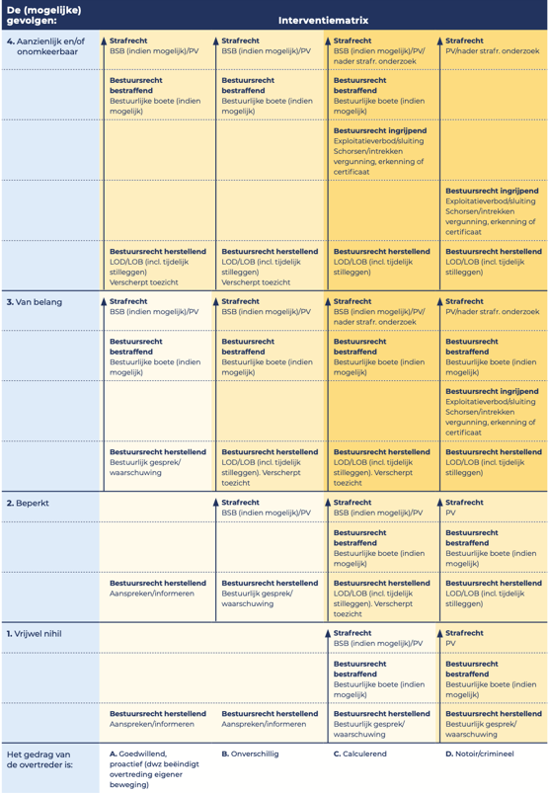

De toezichthouder zet de interventie in totdat sprake is van naleving. Als naleving binnen de bepaalde termijn uitblijft dan zetten we een zwaardere interventie in uit hetzelfde segment van de interventiematrix, tenzij de toezichthouder motiveert dat een zwaardere interventie uit een ander segment van de interventiematrix passender is. De interventiematrix is een hulpmiddel om gemotiveerd tot een afweging van instrumenten te komen en om de inzet van deze instrumenten – waar nodig – af te stemmen met andere handhavingspartners.

5.4 PASSENDE REACTIE
De toe te passen sanctie moet proportioneel zijn en dient zoveel mogelijk transparantie te bieden. Bij een last onder dwangsom geldt dit voor de lengte van begunstigingstermijnen en de hoogte van dwangsommen. De dwangsom dient prikkelend te werken, zodat de overtreder de overtreding zal beëindigen, beëindigd zal houden en wordt weerhouden om de overtreding (nogmaals) te begaan.

De dwangsom mag niet zodanig hoog zijn dat deze als straf of boete kan worden gezien, hiervoor baseren we ons op de landelijke handreiking hoogte dwangsommen en begunstigingstermijnen:
- Voor besluiten die niet gericht zijn op het voorkomen van herhaling kiezen we qua begunstigingstermijn voor een termijn waarbij de overtreder voldoende hersteltijd heeft én we langdurende overtredingssituaties voorkomen. Voor de onderbouwing van het besluit hanteren we een termijn die praktisch haalbaar moet zijn om aan de last te kunnen voldoen. Verder is de te stellen termijn afhankelijk van de aard van de overtreding (er kan in principe met geen of een korte termijn worden volstaan bij gedragsvoorschriften) en mag de termijn niet zodanig lang zijn, dat sprake is van (impliciet) gedogen van de overtreding.
- De hoogte van een dwangsom moet op grond van de Algemene wet bestuursrecht in redelijke verhouding staan tot de zwaarte van het geschonden belang en de beoogde werking van het opleggen van de dwangsom. We onderbouwen het besluit voor de hoogte van de dwangsom. We relateren de hoogte van de dwangsom onder andere aan de aard en ernst van de overtreding, de potentiële schade en de kosten die moeten worden gemaakt om de overtreding ongedaan te maken. In ieder geval moet het bedrag belangrijk hoger zijn dan het economisch voordeel dat met de overtreding wordt behaald. Het moet aantrekkelijker zijn de overtreding ongedaan te maken dan de dwangsom te betalen. Ons uitvoeringsprogramma bevat een overzicht van de hoogte van de dwangsommen en de begunstigingstermijn die we kunnen opleggen.
- Het verbeuren van dwangsommen gebeurt van rechtswege.
- Bij het opleggen van een last onder dwangsom wordt de overtreding, indien dit is toegestaan, opgenomen in de Basisregistratie Kadaster Publiekrechtelijke beperkingen.
- Het bevoegd gezag kan in sommige gevallen de vergunning ook geheel of gedeeltelijk intrekken of schorsten als niet overeenkomstig de vergunning wordt gehandeld. Dit instrument wordt in onze gemeente in uitzonderlijke gevallen toegepast als andere maatregelen geen effect sorteren.
5.5 OVERTREDINGEN DOOR DE OVERHEID
De handhaving van overtredingen begaan door een andere overheid of een onderdeel van de eigen organisatie is niet anders dan handhaving van overtreding door inwoners of ondernemers. Er wordt geen verschil gemaakt in prioriteitstelling en keuze van het handhavingsinstrument. Wel brengt een dergelijke overtreding een tweetal extra procedurestappen met zich mee voordat een sanctie wordt opgelegd:
- Wordt een overtreding van de gemeentelijke organisatie geconstateerd dan wordt deze aan het management en/of de burgemeester/ college van B&W voorgelegd.
- Het management en/of de burgemeester/ college van B&W zorgen ervoor, dat passende maatregelen worden genomen om de overtreding te beëindigen, deze in de toekomst te voorkomen en zo nodig de schade te herstellen
5.6 AFZIEN VAN HANDHAVEN
In uitzonderlijke situaties kan de burgemeester / het college van B&W verklaren dat wordt afgezien van handhaving. Dit is aan een termijn gebonden en niet langer dan strikt genomen noodzakelijk. Daarbij onderschrijven we het landelijk beleidskader gedogen. 2

We beoordelen een situatie op het afzien van handhaven op basis van de volgende aspecten:
De activiteit is verantwoord uit het oogpunt van bescherming van de fysieke leefomgeving;
Er bestaat concreet uitzicht op legalisatie van de activiteit;
Een ontvankelijke vergunningaanvraag is ingediend én een voorlopige inschatting is gemaakt waaruit blijkt dat de activiteit vergunbaar is, indien vooruitlopend op besluitvorming omtrent vergunningverlening wordt afgezien van handhaving;
Er dient sprake te zijn van bijzondere omstandigheden die afzien van handhaving in het concrete geval rechtvaardigen.
In de volgende gevallen wordt niet afgezien van handhaven:
- indien bij de overtreder sprake is van recidiverend dan wel calculerend gedrag;
- indien blijkt dat de activiteit strijdig is met enige andere bij of krachtens wettelijk voorschrift gestelde regel en het voor de handhaving van die regel bevoegde gezag kenbaar heeft gemaakt dat het met bestuursrechtelijke handhavingsinstrumenten tegen deze overtreding optreedt dan wel zal optreden;
- bij bouwen zonder of in afwijking van een vergunning, tenzij er sprake kan zijn van een tijdelijk bouwwerk;
- als belangen van derden zich daartegen verzetten.
Indien wordt afgezien van handhaven gelden de volgende procesvoorschriften:
- afzien van handhaving gebeurt schriftelijk en uitdrukkelijk;
- afzien van handhaving wordt zoveel mogelijk beperkt in omvang en/of in tijd;
- er moet sprake zijn van een zorgvuldige kenbare belangenafweging;
- afzien van handhaving is aan controle onderworpen.
5.7 SAMENWERKEN BIJ HET SANCTIONEREN
Afhankelijk van de overtreding en de overtreder vindt afstemming plaats met partners die strafrechtelijke sancties kunnen opleggen. Als richtlijn wordt de interventiematrix uit de LHSO gebruikt, zoals in dit hoofdstuk is opgenomen. In situaties waarbij een andere overheid ná of vóór ons college handhavingsbevoegd is, vindt afstemming plaats met de betreffende overheidsorganisatie.

6 KWALITEITSBORGING
Vanuit landelijke eisen is er aandacht voor de organisatie en kwaliteit van gemeentelijke VTH-taken. Deze eisen komen overeen met ons uitgangspunt dat de inhoudelijke kennis en expertise op orde dient te zijn. Landelijk zijn hiervoor kwaliteitscriteria vastgesteld. Door middel van zelfevaluatie beoordelen we in welke mate onze organisatie voldoet aan de kwaliteitscriteria. Onze verordening Uitvoering en Handhaving Omgevingsrecht bevat bepalingen over de kwaliteit van onze uitvoering en handhaving van het omgevingsrecht.

Onze kwaliteitsborging voor de VTH-taken is gevisualiseerd aan de hand van het Overheids Ontwikkel Model (OOM-model) met zes organisatiegebieden en vier resultaatsgebieden. Onderstaand is uitgewerkt wat we op de gebieden concreet doen.

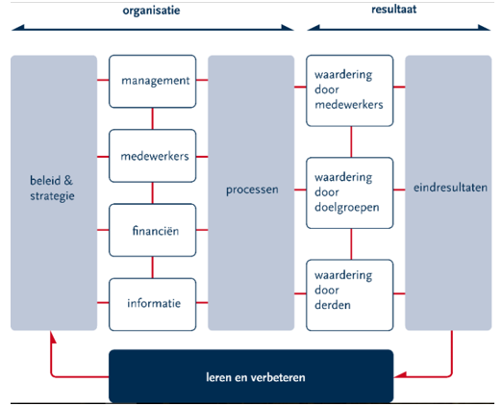

Beleid en strategie:
- Benoemen van de risico’s, prioriteiten en doelen voor vergunningverlening, toezicht en handhaving in dit beleidsplan en in ons jaarlijks uitvoeringsprogramma.
Management:
- Samenwerking met partners om gezamenlijk de benodigde capaciteit, deskundigheid en continuïteit van de taakuitvoering te garanderen.
- Communiceren en inbedden (richting medewerkers) van doelen uit beleid en strategie.
- Afstemmen van prioriteiten en werkwijzen van vergunningverlening enerzijds en toezicht anderzijds, zodat aandacht bij dezelfde aspecten ligt.
- Verantwoorden op realisatie van doelstellingen uit beleid en strategie in ons jaarverslag.
Medewerkers:
- Borging van continuïteit en deskundigheid voor uitvoering van taken, waarbij de deskundigheidseisen uit de landelijke kwaliteitscriteria een basis vormen
- Functiescheiding tussen vergunningverlener en toezichthouder.
- Rouleren van medewerkers die gedurende lange tijd verbonden zijn aan bepaalde aanvragers, ontwikkelaars, bedrijven of gebieden/wijken
- Bijhouden van functiebeschrijvingen waarin functie eisen zijn opgenomen
- Periodiek voeren van functionerings- en beoordelingsgesprekken, waar nodig rekening houdend met landelijke kwalificaties.
- Scholing in relatie tot competenties, inhoudelijke opgaven/thema’s en opleidingsnormen.
Financiën (middelen):
- Vertalen van beleid en strategie in jaarlijks uitvoeringsprogramma met een concrete uitwerking van in te zetten VTH-instrumenten en capaciteit.
- Borging benodigde middelen in begroting voor o.a. scholing, ICT, materiaal en materieel
Informatie:
- Registreren van zaak- en procesgegevens in één registratiesysteem, gebaseerd op de werkprocessen die we hebben afgesproken.
- Registreren van gegevens van objecten in een registratiesysteem met gebruik van authentieke gegevens uit basisregistraties.
- Uitwisselen van relevante gegevens tussen zaak- en procesregistratie, documentregistratie en objectregistratie.
Processen:
- Bijhouden van procesbeschrijvingen, protocollen en werkinstructies die zijn gebaseerd op ons operationeel beleid. Ter voorbereiding op de komst van de Omgevingswet en de Wet kwaliteitsborging voor het bouwen zijn onze processen herzien.
- Gebruik van standaard sjablonen die juridisch en communicatief zijn getoetst.
- Bereikbaarheids- en beschikbaarheidsregeling, in afstemming met ODBN.
- Vier ogen principe: toets door collega van niet gestandaardiseerde besluiten.
Waardering en eindresultaten:
Het verkrijgen van inzicht in de vier resultaatgebieden in de afbeelding van het OOM-model (waardering en eindresultaten) doen we voor de VTH-taken op de volgende wijze:
- Jaarlijkse verslaglegging over realisatie van doelen en realisatie van geplande prestaties via het jaarverslag VTH en de gemeentebrede Planning & Control cyclus.
- Periodieke beoordeling of het werkproces en inhoudelijke beoordelingen plaatsvinden volgens afspraken door overleg tussen betrokken medewerkers over de opvolging van afspraken en werkinstructies en het uitdiepen van inhoudelijke onderwerpen of casussen.
- Bij bezwaar- en beroepsprocedures, waarbij vakinhoudelijke en procedureel / juridische aspecten getoetst worden en verbeterpunten kunnen worden benoemd.
- Bij doorlopen klachtenprocedure, waarbij verbeterpunten voor organisatie worden aangereikt door klachtencommissie.
- Jaarlijkse controle op rechtmatigheid van de accountant.
- Horizontaal toezicht door de raad.
- Beoordeling van de interbestuurlijk toezichthouder (provincie) op wettelijke vereisten ten aanzien van beleid, organisatie en uitvoering van VTH-taken
BIJLAGEN

TOETSINGSMATRIX BOUWEN VOOR GEVOLGKLASSEN 2 EN 3

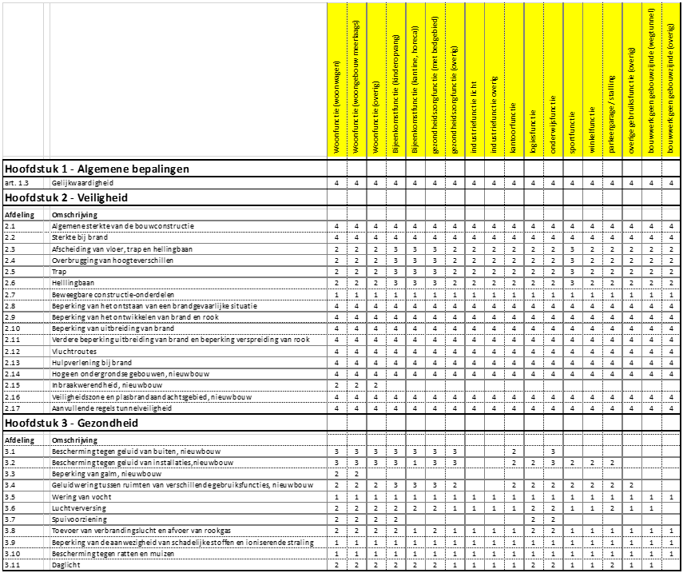

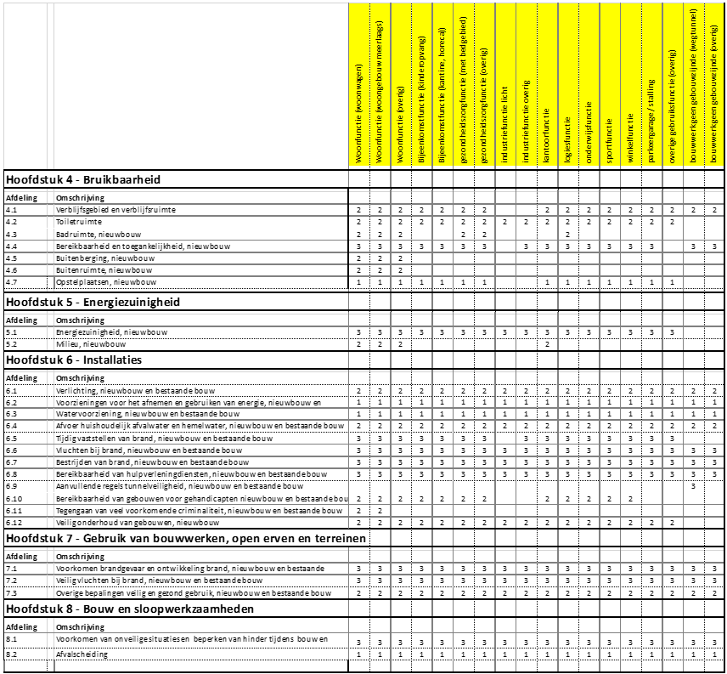

TOEZICHTMATRIX BOUWEN VOOR GEVOLGKLASSEN 2 EN 3

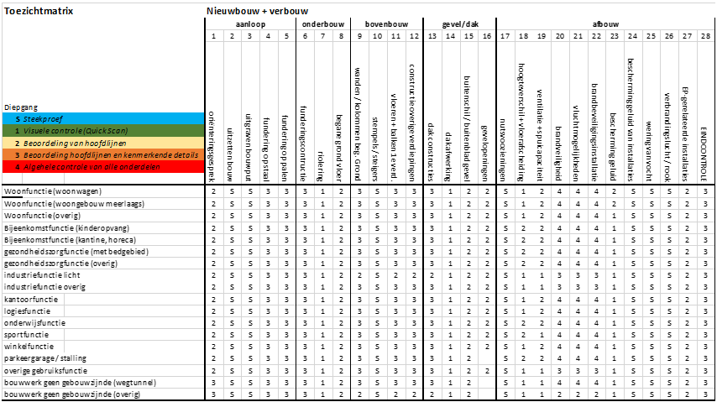

LANDELIJKE HANDHAVINGSSTRATEGIE OMGEVINGSRECHT

Landelijke Handhavingsstrategie Omgevingsrecht (LHSO) – versie 12 oktober 2022
https://vng.nl/nieuws/landelijke-handhavingsstrategie-omgevingsrecht-vastgesteld

1 Zoals voor milieu, brandveilig gebruik, sloop en het lozen buiten inrichtingen. Bij de inwerkingtreding van de Omgevingswet wordt het Activiteitenbesluit vervangen door het Besluit activiteiten leefomgeving (Bal).
2 Grenzen aan gedogen’, Kabinetsstandpunt 1996 (TK 1996-1997, 25085)

